**MỤC LỤC**

Bảng phân chia Use Case 2

I. Mô hình dữ liệu 4

II. Mô hình giao diện 22

Sinh viên thực hiện: Bùi Hoàng Lam 23

Sinh viên thực hiện: Lê Minh Hiếu 37

Sinh viên thực hiện: Dương Anh Tuấn 53

Sinh viên thực hiện: Nguyễn Quốc Hiếu 70

Sinh viên thực hiện: Trần Văn Linh 84

Sinh viên thực hiện: Lê Duy Đạt 101

# Bảng phân chia Use Case

|  |  |  |  |
| --- | --- | --- | --- |
| STT | Họ tên | Stt UC | UC |
|  | Bùi Hoàng Lam | 10 | Xin nghỉ học trực tuyến |
| 14 | Điểm danh học sinh |
| 22 | Duyệt đơn xin phép nghỉ học |
|  | Trần Văn Linh | 8 | Xem tin tức hoạt động của nhà trường |
| 18 | Thông báo tình hình nghỉ học của học sinh |
| 24 | Quản lý đánh giá kết quả học tập cuối kỳ |
|  | Nguyễn Quang Linh (dừng BT3) | 20 | Giải đáp thắc mắc của phụ huynh |
| 16 | Giải đáp thắc mắc về học sinh |
|  |  |
|  | Nguyễn Quốc Hiếu | 11 | Tra cứu thông tin |
| 21 | Thông báo TKB, lịch thi và các tin tức của nhà trường |
| 23 | Quản lý tin tức của nhà trường(thêm, sửa, xóa tin tức) |
|  | Dương Anh Tuấn | 13 | Xem thông báo |
| 17 | Thông báo kết quả học tập |
| 25 | Đánh giá học sinh hàng ngày (điểm kém, lỗi) |
|  | Lê Duy Đạt | 9 | Xem thời khóa biểu |
| 19 | Lập, sửa, xóa thời khóa biêu |
|  |  |
|  | Lê Minh Hiếu | 12 | Nhắn tin trao đổi với nhà trường |
| 21 | Nhập và sửa điểm học sinh |
| 26 | Quản lý lịch thi(Thêm,sửa,xóa lịch thi,xuất ra file Excel) |

# I. Mô hình dữ liệu

- Mô hình dữ liệu hệ thống

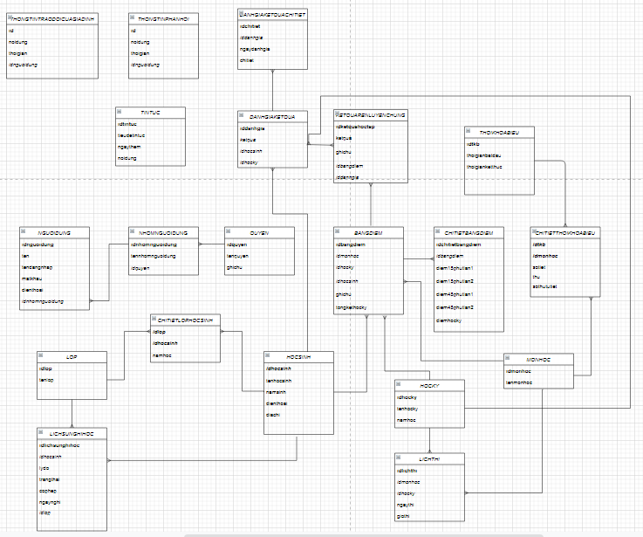

- Đặc tả bảng dữ liệu

|  |  |  |  |  |  |  |  |
| --- | --- | --- | --- | --- | --- | --- | --- |
| 1.Số hiệu | 1 | | 2. Tên bảng | NGUOIDUNG | 3.Bí danh | NGUOIDUNG | |
| 4. Mô tả : Lưu trữ thông tin người dùng | | | | | | | |
| 5. Mô tả chi tiết các cột | | | | | | | |
| STT | Tên cột | | Mô tả | Kiểu dữ liệu | Khuôn dạng | N | |
| 1 | idnguoidung | | Mã người dùng | N(10) | Số nguyên |  | |
| 2 | ten | | Tên người dùng | C(16) | Chữ cái + chữ số |  | |
| 3 | tendangnhap | | Tên đăng nhập | C(50) | DD/MM/YYYY |  | |
| 4 | matkhau | | Mật khẩu | C(50) | Chữ cái + chữ số |  | |
| 5 | dienthoai | | Số điện thoại người dùng | C(15) | Chữ số |  | |
| 6. Khóa ngoại | | | | | | | |
| Số | | Tên | | Cột khóa ngoại | | | Quan hệ với bảng |
| 1 | | idnhomnguoidung | | Idnhomnguoidung | | | NHOMNGUOIDUNG |

|  |  |  |  |  |  |  |  |
| --- | --- | --- | --- | --- | --- | --- | --- |
| 1.Số hiệu | 2 | | 2. Tên bảng | NHOMNGUOIDUNG | 3.Bí danh | NHOMNGUOIDUNG | |
| 4. Mô tả : Lưu trữ thông tin nhóm người dùng | | | | | | | |
| 5. Mô tả chi tiết các cột | | | | | | | |
| STT | Tên cột | | Mô tả | Kiểu dữ liệu | Khuôn dạng | N | |
| 1 | idnhomnguoidung | | Mã nhóm người dùng | N(10) | Số nguyên |  | |
| 2 | tennhomnguoidung | | Tên nhóm người dùng | C(50) | Chữ cái + chữ số |  | |
| 6. Khóa ngoại | | | | | | | |
| Số | | Tên | | Cột khóa ngoại | | | Quan hệ với bảng |
| 1 | | idquyen | | idquyen | | | QUYEN |

|  |  |  |  |  |  |  |  |
| --- | --- | --- | --- | --- | --- | --- | --- |
| 1.Số hiệu | 3 | | 2. Tên bảng | QUYEN | 3.Bí danh | QUYEN | |
| 4. Mô tả : Lưu trữ thông tin quyền | | | | | | | |
| 5. Mô tả chi tiết các cột | | | | | | | |
| STT | Tên cột | | Mô tả | Kiểu dữ liệu | Khuôn dạng | N | |
| #1 | idquyen | | Mã quyền | N(10) | Số nguyên |  | |
| 2 | tenquyen | | Tên quyền | C(50) | Chữ cái + chữ số |  | |
| 3 | ghichu | | Ghi chú | C(50) | Chữ cái + chữ số |  | |
| 6. Khóa ngoại | | | | | | | |
| Số | | Tên | | Cột khóa ngoại | | | Quan hệ với bảng |

|  |  |  |  |  |  |  |  |
| --- | --- | --- | --- | --- | --- | --- | --- |
| 1.Số hiệu | 4 | | 2. Tên bảng | THONGTINPHANHOI | 3.Bí danh | THONGTINPHANHOI | |
| 4. Mô tả : Lưu trữ thông tin phản hồi | | | | | | | |
| 5. Mô tả chi tiết các cột | | | | | | | |
| STT | Tên cột | | Mô tả | Kiểu dữ liệu | Khuôn dạng | N | |
| #1 | idthongtinphanhoi | | Mã thông tin phản hồi | N(10) | Số nguyên |  | |
| 2 | noidung | | Nội dung của phản hồi | C(16) | Chữ cái + chữ số |  | |
| 3 | thoigian | | Thời gian tiếp nhận phản hồi | D | DD/MM/YYYY |  | |
| 6. Khóa ngoại | | | | | | | |
| Số | | Tên | | Cột khóa ngoại | | | Quan hệ với bảng |
| 1 | | idnguoidung | | idnguoidung | | | NGUOIDUNG |

|  |  |  |  |  |  |  |  |
| --- | --- | --- | --- | --- | --- | --- | --- |
| 1.Số hiệu | 5 | | 2. Tên bảng | THONGTINTRAODOICUAGIADINH | 3.Bí danh | THONGTINTRAODOICUAGIADINH | |
| 4. Mô tả : Lưu trữ thông tin trao đổi của gia đình | | | | | | | |
| 5. Mô tả chi tiết các cột | | | | | | | |
| STT | Tên cột | | Mô tả | Kiểu dữ liệu | Khuôn dạng | N | |
| #1 | idthongtintraodoi | | Mã thông tin trao đổi | N(10) | Số nguyên |  | |
| 2 | noidung | | Nội dung của trao đổi | C(16) | Chữ cái + chữ số |  | |
| 3 | thoigian | | Thời gian tiếp nhận trao đổi | D | DD/MM/YYYY |  | |
| 6. Khóa ngoại | | | | | | | |
| Số | | Tên | | Cột khóa ngoại | | | Quan hệ với bảng |
| 1 | | idnguoidung | | idnguoidung | | | NGUOIDUNG |

|  |  |  |  |  |  |  |  |  |  |  |  |  |
| --- | --- | --- | --- | --- | --- | --- | --- | --- | --- | --- | --- | --- |
| 1. Số hiệu | | 6 | 2. Tên bảng | | DANHGIAKETQUA | | | 3. Bí danh | | | DANHGIAKETQUA | |
| 4. Mô tả: Đánh giá kết quả học tập của học sinh | | | | | | | | | | | | |
| 5. Mô tả chi tiết các cột | | | | | | | | | | | | |
| STT | Tên cột | | | Mô tả | | | Kiểu dữ liệu | | | Khuôn dạng | | N |
| #1 | iddanhgia | | | Mã đánh giá | | | N(10) | | | Số nguyên | | ✓ |
| 2 | idhocsinh | | | Mã học sinh | | | N(10) | | | Số nguyên | | ✓ |
| 3 | idhocky | | | Mã học kỳ | | | N(10) | | | Số nguyên | | ✓ |
| 6. Khóa ngoài | | | | | | | | | | | | |
| Số | Tên | | | | | Cột khóa ngoài | | | Quan hệ với bảng | | | |
| 1 | idhocsinh | | | | | idhocsinh | | | HOCSINH | | | |
| 2 | idhocky | | | | | idhocky | | | HOCKY | | | |

|  |  |  |  |  |  |  |  |  |  |  |  |  |
| --- | --- | --- | --- | --- | --- | --- | --- | --- | --- | --- | --- | --- |
| 1. Số hiệu | | 7 | 2. Tên bảng | | DANHGIAKETQUACHITIET | | | 3. Bí danh | | | DANHGIAKETQUACHITIET | |
| 4. Mô tả: Đánh giá chi tiết kết quả học tập của học sinh | | | | | | | | | | | | |
| 5. Mô tả chi tiết các cột | | | | | | | | | | | | |
| STT | Tên cột | | | Mô tả | | | Kiểu dữ liệu | | | Khuôn dạng | | N |
| #1 | idchitiet | | | Mã đánh giá kết quả chi tiết | | | N(10) | | | Số nguyên | | ✓ |
| 2 | iddanhgia | | | Mã đánh giá | | | N(10) | | | Số nguyên | | ✓ |
| 3 | ngaydanhgia | | | Ngày đánh giá | | | D | | | DD/MM/YYYY | | ✓ |
| 4 | chitiet | | | Chi tiết | | | C(50) | | | Chữ cái | | ✓ |
| 6. Khóa ngoài | | | | | | | | | | | | |
| Số | Tên | | | | | Cột khóa ngoài | | | Quan hệ với bảng | | | |
| 1 | iddanhgia | | | | | iddanhgia | | | DANHGIAKETQUA | | | |

|  |  |  |  |  |  |  |  |  |  |  |  |  |
| --- | --- | --- | --- | --- | --- | --- | --- | --- | --- | --- | --- | --- |
| 1. Số hiệu | | 8 | 2. Tên bảng | | TINTUC | | | 3. Bí danh | | | TINTUC | |
| 4. Mô tả: Lưu trữ thông tin tin tức | | | | | | | | | | | | |
| 5. Mô tả chi tiết các cột | | | | | | | | | | | | |
| STT | Tên cột | | | Mô tả | | | Kiểu dữ liệu | | | Khuôn dạng | | N |
| #1 | idtintuc | | | Mã tin tức | | | N(10) | | | Số nguyên | | ✓ |
| 2 | tieudetintuc | | | Tiêu đề tin tức | | | C(50) | | | Chữ cái | | ✓ |
| 3 | ngaythem | | | Ngày thêm | | | D | | | DD/MM/YYYY | | ✓ |
| 4 | noidung | | | Nội dung | | | C(50) | | | Chữ cái | | ✓ |
| 6. Khóa ngoài | | | | | | | | | | | | |
| Số | Tên | | | | | Cột khóa ngoài | | | Quan hệ với bảng | | | |
|  |  | | | | |  | | |  | | | |

|  |  |  |  |  |  |  |  |  |  |  |  |  |
| --- | --- | --- | --- | --- | --- | --- | --- | --- | --- | --- | --- | --- |
| 1. Số hiệu | | 9 | 2. Tên bảng | | THOIKHOABIEU | | | 3. Bí danh | | | THOIKHOABIEU | |
| 4. Mô tả: Lưu trữ thời khóa biểu của nhà trường | | | | | | | | | | | | |
| 5. Mô tả chi tiết các cột | | | | | | | | | | | | |
| STT | Tên cột | | | Mô tả | | | Kiểu dữ liệu | | | Khuôn dạng | | N |
| #1 | idtkb | | | Mã thời khóa biểu | | | N(10) | | | Số nguyên | | ✓ |
| 2 | idmonhoc | | | Mã môn học | | | N(10) | | | Số nguyên | | ✓ |
| 3 | idnguoidung | | | Mã người dùng | | | N(10) | | | Số nguyên | | ✓ |
| 4 | thoigianbatdau | | | Thời gian bắt đầu | | | D | | | DD/MM/YYYY | | ✓ |
| 5 | thoigianketthuc | | | Thời gian kết thúc | | | D | | | DD/MM/YYYY | | ✓ |
| 6. Khóa ngoài | | | | | | | | | | | | |
| Số | Tên | | | | | Cột khóa ngoài | | | Quan hệ với bảng | | | |
| 1 | idmonhoc | | | | | idmonhoc | | | MONHOC | | | |
| 2 | idnguoidung | | | | | idnguoidung | | | NGUOIDUNG | | | |

|  |  |  |  |  |  |  |  |  |  |  |  |  |
| --- | --- | --- | --- | --- | --- | --- | --- | --- | --- | --- | --- | --- |
| 1. Số hiệu | | 10 | 2. Tên bảng | | CHITIETTHOIKHOABIEU | | | 3. Bí danh | | | CHITIETTHOIKHOABIEU | |
| 4. Mô tả: Lưu trữ chi tiết thời khóa biểu của nhà trường | | | | | | | | | | | | |
| 5. Mô tả chi tiết các cột | | | | | | | | | | | | |
| STT | Tên cột | | | Mô tả | | | Kiểu dữ liệu | | | Khuôn dạng | | N |
| #1 | idtkb | | | Mã thời khóa biểu | | | N(10) | | | Số nguyên | | ✓ |
| #2 | idmonhoc | | | Mã môn học | | | N(10) | | | Số nguyên | | ✓ |
| 3 | sotiet | | | Số tiết | | | N(10) | | | Số nguyên | | ✓ |
| 4 | thu | | | Thứ | | | C(6) | | | Chữ cái + chữ số | | ✓ |
| 5 | sothututiet | | | Số thứ tự tiết | | | N(10) | | | Số nguyên | | ✓ |
| 6. Khóa ngoài | | | | | | | | | | | | |
| Số | Tên | | | | | Cột khóa ngoài | | | Quan hệ với bảng | | | |
|  |  | | | | |  | | |  | | | |

|  |  |  |  |  |  |  |  |  |  |  |  |  |
| --- | --- | --- | --- | --- | --- | --- | --- | --- | --- | --- | --- | --- |
| 1. Số hiệu | | 11 | 2. Tên bảng | | MONHOC | | | 3. Bí danh | | | MONHOC | |
| 4. Mô tả: Môn học | | | | | | | | | | | | |
| 5. Mô tả chi tiết các cột | | | | | | | | | | | | |
| STT | Tên cột | | | Mô tả | | | Kiểu dữ liệu | | | Khuôn dạng | | N |
| #1 | idmonhoc | | | Mã môn học | | | N(10) | | | Số nguyên | | ✓ |
| 2 | tenmonhoc | | | Tên môn học | | | C(6) | | | Chữ cái | | ✓ |
| 6. Khóa ngoài | | | | | | | | | | | | |
| Số | Tên | | | | | Cột khóa ngoài | | | Quan hệ với bảng | | | |
|  |  | | | | |  | | |  | | | |

|  |  |  |  |  |  |  |  |  |  |  |  |  |
| --- | --- | --- | --- | --- | --- | --- | --- | --- | --- | --- | --- | --- |
| 1. Số hiệu | | 12 | 2. Tên bảng | | BANGDIEM | | | 3. Bí danh | | | BANGDIEM | |
| 4. Mô tả: Lưu trữ bảng điểm của học sinh | | | | | | | | | | | | |
| 5. Mô tả chi tiết các cột | | | | | | | | | | | | |
| STT | Tên cột | | | Mô tả | | | Kiểu dữ liệu | | | Khuôn dạng | | N |
| #1 | idbangdiem | | | Mã bảng điểm | | | N(10) | | | Chữ số | | ✓ |
| 2 | idmonhoc | | | Mã môn học | | | N(10) | | | Chữ số | | ✓ |
| 3 | mahocky | | | Mã học kỳ | | | N(10) | | | Chữ số | | ✓ |
| 4 | mahocsinh | | | Mã học sinh | | | N(10) | | | Chữ cái và chữ số | | ✓ |
| 5 | ghichu | | | Ghi chú | | | C(50) | | | Chữ cái | | ✓ |
| 6 | tongkethocky | | | Tổng kết học kỳ | | | C(50) | | | Chữ cái | | ✓ |
| 6. Khóa ngoài | | | | | | | | | | | | |
| Số | Tên | | | | | Cột khóa ngoài | | | Quan hệ với bảng | | | |
| 1 | idmonhoc | | | | | idmonhoc | | | MONHOC | | | |
| 2 | mahocky | | | | | idhocky | | | HOCKY | | | |
| 3 | mahocsinh | | | | | idhocsinh | | | HOCSINH | | | |

|  |  |  |  |  |  |  |  |  |  |  |  |  |
| --- | --- | --- | --- | --- | --- | --- | --- | --- | --- | --- | --- | --- |
| 1. Số hiệu | | 13 | 2. Tên bảng | | CHITIETBANGDIEM | | | 3. Bí danh | | CHITIETBANGDIEM | | |
| 4. Mô tả: Lưu trữ chi tiết bảng điểm của học sinh | | | | | | | | | | | | |
| 5. Mô tả chi tiết các cột | | | | | | | | | | | | |
| STT | Tên cột | | | Mô tả | | | Kiểu dữ liệu | | | | Khuôn dạng | N |
| #1 | idchitietbangdiem | | | Mã chi tiết bảng điểm | | | N(10) | | | | Chữ số | ✓ |
| 2 | idbangdiem | | | Mã bảng điểm | | | N(10) | | | | Chữ số | ✓ |
| 3 | diem15phutlan1 | | | Điểm 15 phút lần 1 | | | N(10) | | | | Chữ số | ✓ |
| 4 | diem15phutlan2 | | | Điểm 15 phút lần 2 | | | N(10) | | | | Chữ số | ✓ |
| 5 | diem45phutlan1 | | | Điểm 45 phút lần 1 | | | N(10) | | | | Chữ số | ✓ |
| 6 | diem15phutlan2 | | | Điểm 45 phút lần 2 | | | N(10) | | | | Chữ số | ✓ |
| 7 | diemhocky | | | Điểm học kỳ | | | N(10) | | | | Chữ số | ✓ |
| 6. Khóa ngoài | | | | | | | | | | | | |
| Số | Tên | | | | | Cột khóa ngoài | | | Quan hệ với bảng | | | |
| 1 | idbangdiem | | | | | idbangdiem | | | BANGDIEM | | | |

|  |  |  |  |  |  |  |  |  |  |  |  |  |
| --- | --- | --- | --- | --- | --- | --- | --- | --- | --- | --- | --- | --- |
| 1. Số hiệu | | 14 | 2. Tên bảng | | KETQUARENLUYENCHUNG | | | 3. Bí danh | | KETQUARENLUYENCHUNG | | |
| 4. Mô tả: Đánh giá kết quả rèn luyện chung | | | | | | | | | | | | |
| 5. Mô tả chi tiết các cột | | | | | | | | | | | | |
| STT | Tên cột | | | Mô tả | | | Kiểu dữ liệu | | | | Khuôn dạng | N |
| #1 | idketquahoctap | | | Mã kết quả học tập | | | N(10) | | | | Chữ số | ✓ |
| 2 | idbangdiem | | | Mã bảng điểm | | | N(10) | | | | Chữ số | ✓ |
| 3 | iddanhgia | | | Mã đánh giá | | | N(10) | | | | Chữ số | ✓ |
| 4 | ketqua | | | Kết quả học tập | | | C(50) | | | | Chữ cái | ✓ |
| 6. Khóa ngoài | | | | | | | | | | | | |
| Số | Tên | | | | | Cột khóa ngoài | | | Quan hệ với bảng | | | |
| 1 | idbangdiem | | | | | idbangdiem | | | BANGDIEM | | | |
| 2 | iddanhgia | | | | | iddanhgia | | | DANHGIAKETQUA | | | |

|  |  |  |  |  |  |  |  |  |  |  |  |  |
| --- | --- | --- | --- | --- | --- | --- | --- | --- | --- | --- | --- | --- |
| 1. Số hiệu | | 15 | 2. Tên bảng | | LOP | | | 3. Bí danh | | | LOP | |
| 4. Mô tả: Lớp | | | | | | | | | | | | |
| 5. Mô tả chi tiết các cột | | | | | | | | | | | | |
| STT | Tên cột | | | Mô tả | | | Kiểu dữ liệu | | | Khuôn dạng | | N |
| 1 | idlop | | | Lớp của học sinh | | | N(10) | | | Số nguyên | | x |
| 2 | tenlop | | | Tên lớp học | | | C(50) | | | Số nguyên | | x |
| 6. Khóa ngoài | | | | | | | | | | | | |
| Số | Tên | | | | | Cột khóa ngoài | | | Quan hệ với bảng | | | |
| 1 |  | | | | |  | | |  | | | |

|  |  |  |  |  |  |  |  |  |  |  |  |  |
| --- | --- | --- | --- | --- | --- | --- | --- | --- | --- | --- | --- | --- |
| 1. Số hiệu | | 16 | 2. Tên bảng | | HOCSINH | | | 3. Bí danh | | | HOCSINH | |
| 4. Mô tả: Học sinh | | | | | | | | | | | | |
| 5. Mô tả chi tiết các cột | | | | | | | | | | | | |
| STT | Tên cột | | | Mô tả | | | Kiểu dữ liệu | | | Khuôn dạng | | N |
| #1 | idhocsinh | | | Mã học sinh | | | N(10) | | | Số nguyên | | x |
| 2 | tenhocsinh | | | Tên học sinh | | | C(50) | | | Số nguyên | | x |
| 3 | namsinh | | | Năm sinh học sinh | | | N(5) | | | Số nguyên | |  |
| 4 | dienthoai | | | Số điện thoại học sinh | | | C(50) | | | Chữ cái | | x |
| 4 | diachi | | | Địa chỉ nhà của học sinh | | | C(250) | | | Chữ cái | | x |
| 6. Khóa ngoài | | | | | | | | | | | | |
| Số | Tên | | | | | Cột khóa ngoài | | | Quan hệ với bảng | | | |
| 1 |  | | | | |  | | |  | | | |

|  |  |  |  |  |  |  |  |  |  |  |  |  |
| --- | --- | --- | --- | --- | --- | --- | --- | --- | --- | --- | --- | --- |
| 1. Số hiệu | | 17 | 2. Tên bảng | | CHITIETLOPHOCSINH | | | 3. Bí danh | | CHITIETLOPHOCSINH | | |
| 4. Mô tả: Bảng quan hệ giữa lớp và học sinh | | | | | | | | | | | | |
| 5. Mô tả chi tiết các cột | | | | | | | | | | | | |
| STT | Tên cột | | | Mô tả | | | Kiểu dữ liệu | | | | Khuôn dạng | N |
| 1 | idlop | | | Mã lớp | | | N(10) | | | | Số nguyên | x |
| 2 | idhocsinh | | | Mã học sinh | | | N(10) | | | | Số nguyên | x |
| 3 | namhoc | | | N(5) | | | N(5) | | | | Số nguyên | x |
| 6. Khóa ngoài | | | | | | | | | | | | |
| Số | Tên | | | | | Cột khóa ngoài | | | Quan hệ với bảng | | | |
| 1 | idlop | | | | | Mã lớp | | | LOP, HOCSINH | | | |
| 2 | idhocsinh | | | | | Mã học sinh | | | LOP, HOCSINH | | | |

|  |  |  |  |  |  |  |  |  |  |  |  |  |
| --- | --- | --- | --- | --- | --- | --- | --- | --- | --- | --- | --- | --- |
| 1. Số hiệu | | 18 | 2. Tên bảng | | LICHSUNGHIHOC | | | 3. Bí danh | | LICHSUNGHIHOC | | |
| 4. Mô tả: Bảng lịch sử nghỉ học | | | | | | | | | | | | |
| 5. Mô tả chi tiết các cột | | | | | | | | | | | | |
| STT | Tên cột | | | Mô tả | | | Kiểu dữ liệu | | | | Khuôn dạng | N |
| 1 | **idlichsunghihoc** | | | Mã lịch sử nghỉ học | | | N(10) | | | | Số nguyên | x |
| 2 | lydo | | | Lý do | | | C(250) | | | | Chữ cái | x |
| 3 | trangthai | | | Trạng thái  0 – Chờ duyệt  1 – Chấp nhận  2 – Từ chối | | | N(1) | | | | Số nguyên | x |
| 4 | cophep | | | 0 – Không phép  1 – Có phép | | | N(1) | | | | Số nguyên | x |
| 5 | ngaynghi | | | Ngày nghỉ | | | D | | | | DD/MM/YYYY | x |
| 6. Khóa ngoài | | | | | | | | | | | | |
| Số | Tên | | | | | Cột khóa ngoài | | | Quan hệ với bảng | | | |
| 1 | idlop | | | | | Mã lớp | | | LOP | | | |
| 2 | idhocsinh | | | | | Mã học sinh | | | HOCSINH | | | |

|  |  |  |  |  |  |  |  |  |  |  |  |  |
| --- | --- | --- | --- | --- | --- | --- | --- | --- | --- | --- | --- | --- |
| 1. Số hiệu | | 19 | 2. Tên bảng | | LICHTHI | | | 3. Bí danh | | LICHTHI | | |
| 4. Mô tả: Bảng lịch thi | | | | | | | | | | | | |
| 5. Mô tả chi tiết các cột | | | | | | | | | | | | |
| STT | Tên cột | | | Mô tả | | | Kiểu dữ liệu | | | | Khuôn dạng | N |
| 1 | **idlichthi** | | | Mã lịch thi | | | N(10) | | | | Số nguyên | x |
| 2 | ngaythi | | | Ngày thi | | | D | | | | DD/MM/YYYY | x |
| 3 | giothi | | | Giờ thi | | | N(10) | | | | Số | x |
| 6. Khóa ngoài | | | | | | | | | | | | |
| Số | Tên | | | | | Cột khóa ngoài | | | Quan hệ với bảng | | | |
| 1 | *idmonhoc* | | | | | Mã môn học | | | MONHOC | | | |
| 2 | *idhocky* | | | | | Mã học kỳ | | | HOCKY | | | |

|  |  |  |  |  |  |  |  |  |  |  |  |  |
| --- | --- | --- | --- | --- | --- | --- | --- | --- | --- | --- | --- | --- |
| 1. Số hiệu | | 20 | 2. Tên bảng | | HOCKY | | | 3. Bí danh | | HOCKY | | |
| 4. Mô tả: Bảng quan hệ giữa lớp và học sinh | | | | | | | | | | | | |
| 5. Mô tả chi tiết các cột | | | | | | | | | | | | |
| STT | Tên cột | | | Mô tả | | | Kiểu dữ liệu | | | | Khuôn dạng | N |
| 1 | **idhocky** | | | Mã học kỳ | | | N(10) | | | | Số nguyên | x |
| 2 | tenhocky | | | Tên học kỳ | | | C(50) | | | | Chữ cái | x |
| 3 | namhoc | | | Năm học | | | N(5) | | | | Số nguyên | x |
| 6. Khóa ngoài | | | | | | | | | | | | |
| Số | Tên | | | | | Cột khóa ngoài | | | Quan hệ với bảng | | | |
|  |  | | | | |  | | |  | | | |

# II. Mô hình giao diện

**HỌC VIỆN KỸ THUẬT QUÂN SỰ**

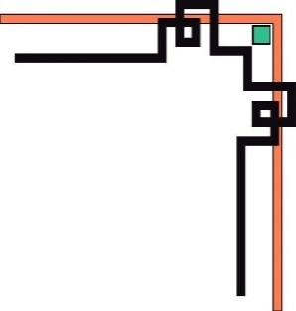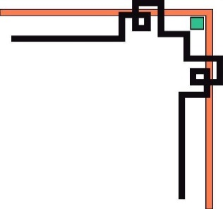

**KHOA CÔNG NGHỆ THÔNG TIN**



**BÁO CÁO XÂY DỰNG**

**HỒ SƠ PHÂN TÍCH NGHIỆP VỤ**

**Môn: Thực tập CNTT**

**ĐỀ TÀI: Xây dựng website trao đổi giữa nhà trường và**

**gia đình học sinh ở trường THPT Đống Đa.**

**Nhóm 4**

## Sinh viên thực hiện: Bùi Hoàng Lam

**1. Thiết kế giao diện Điểm danh học sinh**

* Tên giao diện: Điểm danh học sinh
* Người sử dụng: Giáo viên
* Nhiệm vụ: Cập nhật trạng thái điểm danh của học sinh trong một ngày
* Mẫu thiết kế

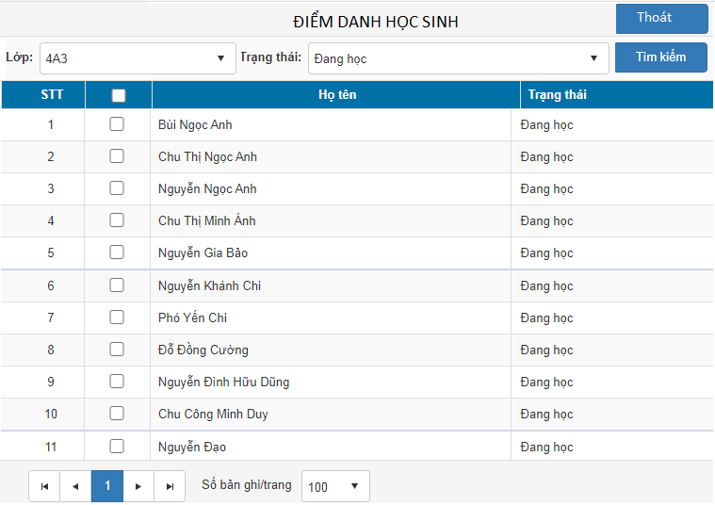

frmDiemDanhHS

|  |  |  |  |  |  |
| --- | --- | --- | --- | --- | --- |
| **STT** | **Tên** | **Loại Control** | **Bắt buộc** | **Độ dài tối đa** | **Read only** |
|  | lblTitle | Label |  |  | X |
|  | cbNghiHoc | Checkbox |  |  |  |
|  | cbNghiHocTat | Checkbox |  |  |  |
|  | lblLop | Label |  |  | X |
|  | ddlLop | DropDownList |  |  |  |
|  | lblTrangThai | Label |  |  | X |
|  | ddlTrangThai | DropDownList |  |  |  |
|  | lblSoBanGhi | Label |  |  | X |
|  | ddlSoBanGhi | DropDownList |  |  |  |
|  | lblTrang | Label |  |  | X |
|  | btnTrangDau | Button |  |  |  |
|  | btnTrangTruoc | Button |  |  |  |
|  | btnTrangSau | Button |  |  |  |
|  | btnTrangCuoi | Button |  |  |  |
|  | dgvtbcHocSinh | DataGridViewTextBoxColumn |  |  | X |
|  | lblStt | Label |  |  | X |
|  | lblTenHS | Label |  |  | X |
|  | lblTrangThaiHS | Label |  |  | X |
|  | btnTimKiem | Button |  |  |  |
|  | btnQuayLai | Button |  |  |  |

* Tiền điều kiện: Đã đăng nhập quyền với quyền giáo viên
* Hậu điều kiện: Trở về màn hình chính
* Biểu đồ hoạt động

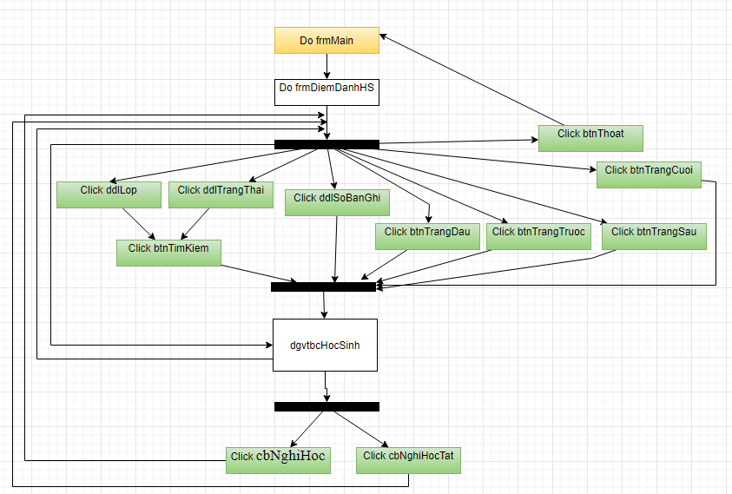

* Bảng dữ liệu

|  |  |  |  |
| --- | --- | --- | --- |
| Bảng dữ liệu sử dụng | Thuộc tính sử dụng | Mức độ sử dụng | Ràng buộc toàn vẹn |
| LOP | idlop  tenlop | R  R |  |
| LICHSUNGHIHOC | Idlichsunghihoc  Idhocsinh  Idlop  lydo  trangthai  cophep  ngaynghi | C,E,R  C,E,R  C,E,R  C,E,R  C,E,R  C,E,R  C,E,R | Tự động sinh ra theo khuôn mẫu  Tham chiếu từ HOCSINH  Tham chiếu từ LOP  Chữ cái chữ số  Số nguyên  Số nguyên  Ngày tháng |
| CHITIETLOPHOCSINH | idlop  idhocsinh  namhoc | R  R  R |  |
| HOCSINH | Idhocsinh  tenhocsinh | R  R |  |

* Quy trình,công thức xử lý

|  |  |  |
| --- | --- | --- |
| **Control** | **Xử lý** | **Bảng dữ liệu** |
| cbNghiHoc | NghiHoc = true | LICHSUNGHIHOC |
| cbNghiHocTat | NghiHocTat = true | LICKSUNGHIHOC |
| ddlLop | Lop = LOP | LOP |
| ddlTrangThai | TrangThai = LICHSUNGHIHOC | LICHSUNGHIHOC |
| ddlSoBanGhi | SoBanGhi = Number  If(‘Lop’ and ‘TrangThai’ and ‘SoBanGhi’ and ‘TrangDau’)  dgvtbcHocSinh display | LICHSUNGHIHOC  HOCSINH LOP |
| btnTrangDau | If(‘Lop’ and ‘TrangThai’ and ‘SoBanGhi’ and ‘TrangDau’ )  Load dgvtbcHocSinh display | LICHSUNGHIHOC  HOCSINH LOP |
| btnTrangTruoc | If(‘Lop’ and ‘TrangThai’ and ‘SoBanGhi’ and ‘TrangTruoc’ )  dgvtbcHocSinh display | LICHSUNGHIHOC  HOCSINH LOP |
| btnTrangSau | If(‘Lop’ and ‘TrangThai’ and ‘SoBanGhi’ and ‘TrangSau’)  dgvtbcHocSinh display | LICHSUNGHIHOC  HOCSINH LOP |
| btnTrangCuoi | If(‘Lop’ and ‘TrangThai’ and ‘SoBanGhi’ and ‘TrangCuoi’)  dgvtbcHocSinh display | LICHSUNGHIHOC  HOCSINH LOP |
| btnTimKiem | If(‘Lop’ and ‘TrangThai’ and ‘SoBanGhi’ and ‘TrangDau’ )  dgvtbcHocSinh display | LICKSUNGHIHOC  HOCSINH  LOP |
| btnThoat | Kết thúc công việc trở vê frmMain |  |

**2. Thiết kế giao diện Xin nghỉ học trực tuyến**

* Tên giao diện: Xin nghỉ học trực tuyến
* Người sử dụng: Gia đình
* Nhiệm vụ: Tạo đơn xin nghỉ học
* Mẫu thiết kế

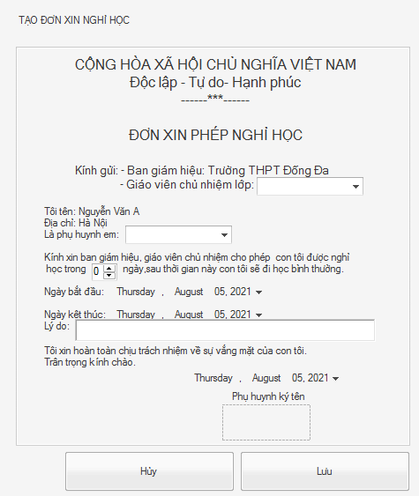

frmTaoDonXinNghiHoc

|  |  |  |  |  |  |
| --- | --- | --- | --- | --- | --- |
| **STT** | **Tên** | **Loại Control** | **Bắt buộc** | **Độ dài tối đa** | **Read only** |
|  | lblFormNghiHoc | label |  |  | x |
|  | lblTitle | label |  |  | x |
|  | ddlLop | DropDownList |  |  |  |
|  | ddlHocSinh | DropDownList |  |  |  |
|  | taLyDo | textArea |  |  |  |
|  | nudSoNgayNghi | numericUpDown |  |  |  |
|  | dtpNgayBatDau | dateTimePicker |  |  |  |
|  | dtpNgayKetThuc | dateTimePicker |  |  |  |
|  | dtpNgayLamDon | dateTimePicker |  |  | x |
|  | btnHuy | Button |  |  |  |
|  | btnLuu | Button |  |  |  |
|  | pbChuKy | pictureBox |  |  |  |

* Tiền điều kiện: Đã đăng nhập quyền với quyền gia đình
* Hậu điều kiện: Trở về màn hình chính
* Biểu đồ hoạt động

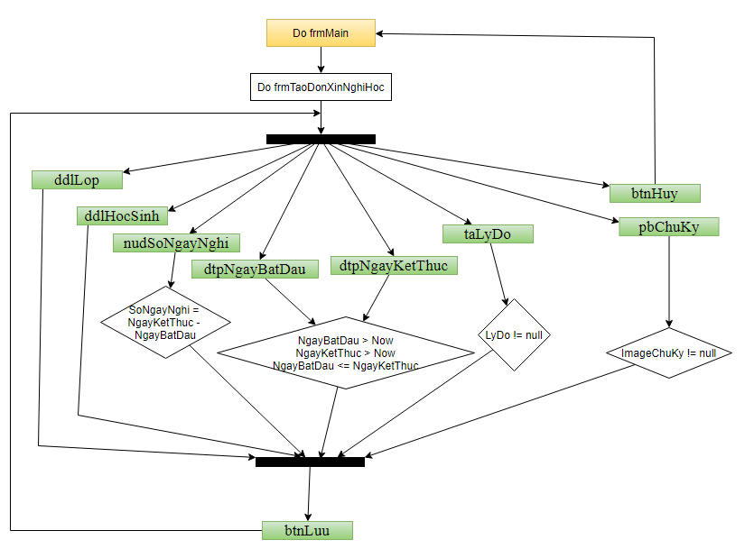

* **Bảng dữ liệu**

|  |  |  |  |
| --- | --- | --- | --- |
| Bảng dữ liệu sử dụng | Thuộc tính sử dụng | Mức độ sử dụng | Ràng buộc toàn vẹn |
| LOP | idlop  tenlop | R  R |  |
| LICHSUNGHIHOC | Idlichsunghihoc  Idhocsinh  Idlop  lydo  trangthai  cophep  ngaynghi | C,E,R  C,E,R  C,E,R  C,E,R  C,E,R  C,E,R  C,E,R | Tự động sinh ra theo khuôn mẫu  Tham chiếu từ HOCSINH  Tham chiếu từ LOP  Chữ cái chữ số  Số nguyên  Số nguyên  Ngày tháng |
| CHITIETLOPHOCSINH | idlop  idhocsinh  namhoc | R  R  R |  |
| HOCSINH | Idhocsinh  tenhocsinh | R  R |  |

* **Quy trình, công thức xử lý**

|  |  |  |
| --- | --- | --- |
| **CONTROL** | **XỬ LÝ** | **BẢNG DỮ LIỆU** |
| ddlLop | Lop = LOP | LOP |
| ddlHocSinh | HocSinh = HOCSINH | HOCSINH  LOP |
| nudSoNgayNghi | SoNayNghi = Number |  |
| dtpNgayBatDau | NgayBatDau = NgayThang |  |
| dtpNgayKetThuc | NgayKetThuc = NgayThang |  |
| taLyDo | LyDo = String |  |
| pbChuKy | ChuKy = Image |  |
| btnLuu | If(SoNgayNghi =  NgayKetThuc – NgayBatDau and NgayBatDau > Now and NgayKetThuc > Now and NgayBatDau <= NgayKetThuc)  Do frmTaoDonXinNghiHoc | LICHSUNGHIHOC |
| btnHuy | Kết thúc công việc trở vê frmMain |  |

**3. Thiết kế giao diện Duyệt đơn xin phép nghỉ học**

* Tên giao diện: **DUYỆT ĐƠN XIN NGHỈ HỌC**
* Người sử dụng: Bộ phận quản lý
* Nhiệm vụ: Duyệt của đơn xin nghỉ học
* Mẫu thiết kế

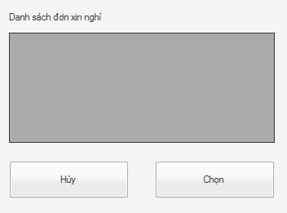

frmChonDon

|  |  |  |  |  |  |
| --- | --- | --- | --- | --- | --- |
| **STT** | **Tên** | **Loại Control** | **Bắt buộc** | **Độ dài tối đa** | **Read only** |
|  | lblTitle | label |  |  | x |
|  | btnHuy | Button |  |  |  |
|  | btnChon | button |  |  |  |
|  | dgvtbcDanhSachDon | DataGridViewTextBoxColumn |  |  |  |

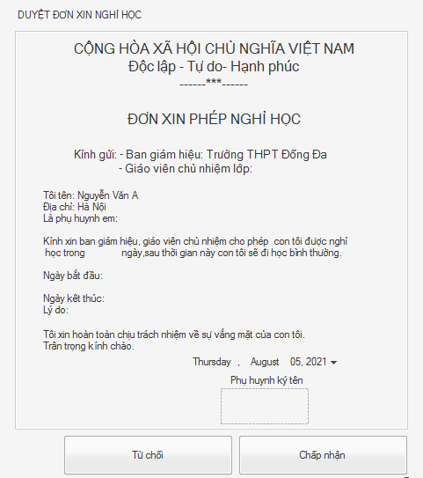

frmDuyetDonXinNghiHoc

|  |  |  |  |  |  |
| --- | --- | --- | --- | --- | --- |
| **STT** | **Tên** | **Loại Control** | **Bắt buộc** | **Độ dài tối đa** | **Read only** |
|  | lblTitle | label |  |  | x |
|  | lblDonXinNghi | label |  |  | x |
|  | pbChuKy | pictureBox |  |  | x |
|  | btnTuChoi | button |  |  |  |
|  | btnChapNhan | button |  |  |  |

* Tiền điều kiện: Đã đăng nhập quyền với quyền gia đình
* Hậu điều kiện: Trở về màn hình chính
* Biểu đồ hoạt động

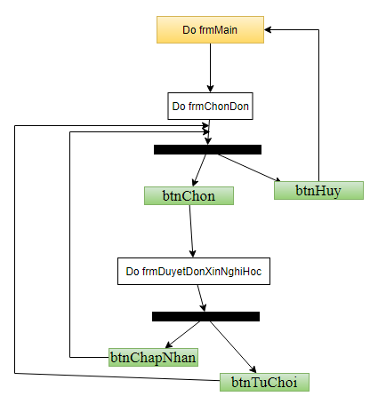

* **Bảng dữ liệu**

|  |  |  |  |
| --- | --- | --- | --- |
| Bảng dữ liệu sử dụng | Thuộc tính sử dụng | Mức độ sử dụng | Ràng buộc toàn vẹn |
| LOP | idlop  tenlop | R  R |  |
| LICHSUNGHIHOC | Idlichsunghihoc  Idhocsinh  Idlop  lydo  trangthai  cophep  ngaynghi | C,E,R  C,E,R  C,E,R  C,E,R  C,E,R  C,E,R  C,E,R | Tự động sinh ra theo khuôn mẫu  Tham chiếu từ HOCSINH  Tham chiếu từ LOP  Chữ cái chữ số  Số nguyên  Số nguyên  Ngày tháng |
| CHITIETLOPHOCSINH | idlop  idhocsinh  namhoc | R  R  R |  |
| HOCSINH | Idhocsinh  tenhocsinh | R  R |  |

* **Quy trình, công thức xử lý**

|  |  |  |
| --- | --- | --- |
| **CONTROL** | **XỬ LÝ** | **BẢNG DỮ LIỆU** |
| btnHuy | Kết thúc công việc trở vê frmMain |  |
| btnChon | If(DonNghiHoc != null)  Do frmDuyetDonXinNghiHoc | LICHSUNGHIHOC  HOCSINH  LOP |
| btnTuChoi | TrangThai = TuChoi  Do frmChonDon | LICHSUNGHIHOC |
| btnChapNhan | TrangThai = ChapNhan  Do frmChonDon | LICHSUNGHIHOC |

**HỌC VIỆN KỸ THUẬT QUÂN SỰ**



**KHOA CÔNG NGHỆ THÔNG TIN**



**BÁO CÁO XÂY DỰNG**

**HỒ SƠ PHÂN TÍCH NGHIỆP VỤ**

**Môn: Thực tập CNTT**

**ĐỀ TÀI: Xây dựng website trao đổi giữa nhà trường và**

**gia đình học sinh ở trường THPT Đống Đa.**

**Nhóm 4**

## Sinh viên thực hiện: Lê Minh Hiếu

# 1.Thiết kế giao diện nhập sửa điểm học sinh

* Tên giao diện: Nhập sửa điểm học sinh
* Người sử dụng: Giáo viên
* Nhiệm vụ: Cập nhật thông tin bảng điểm học sinh
* Mẫu thiết kế

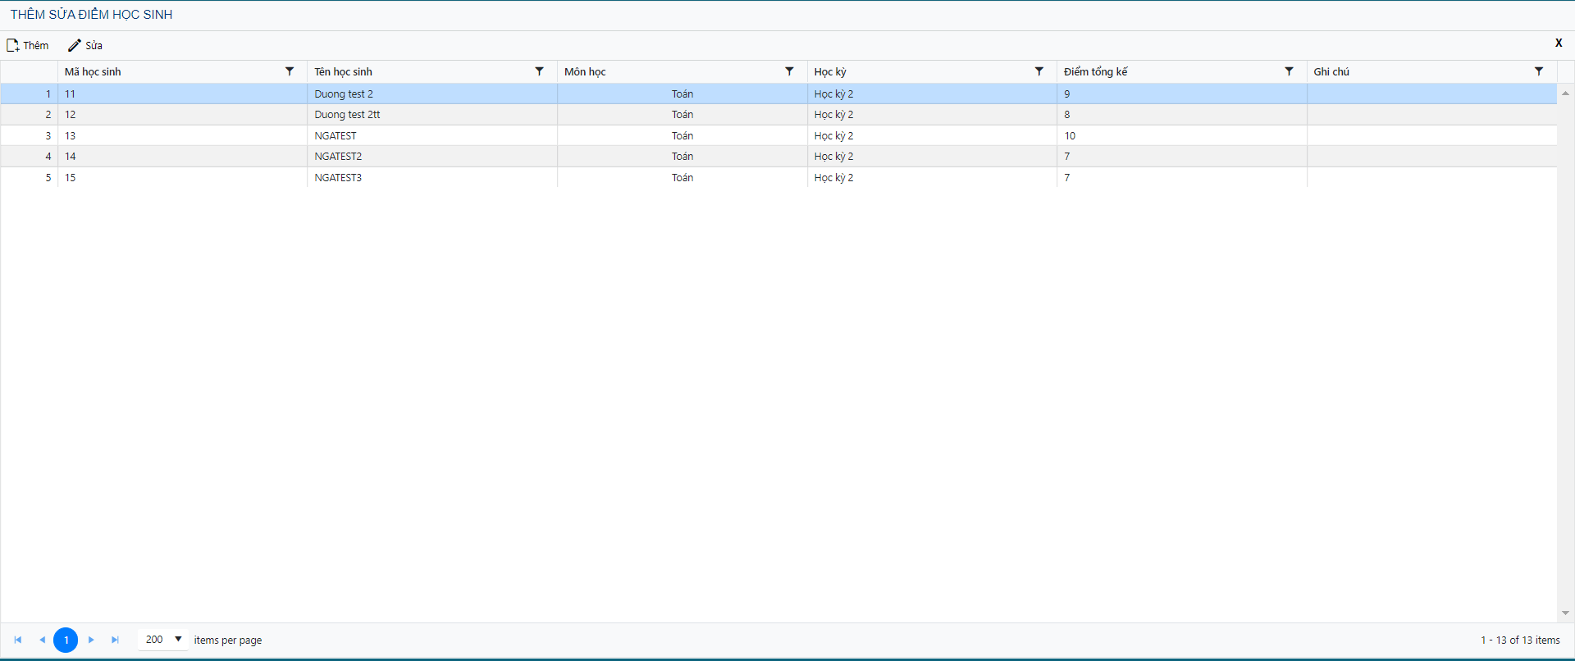

frmNhapSuaDiem

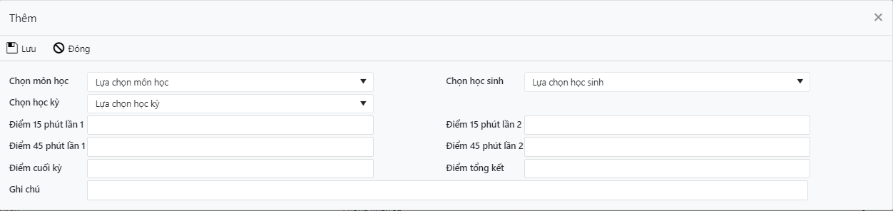

frmThem

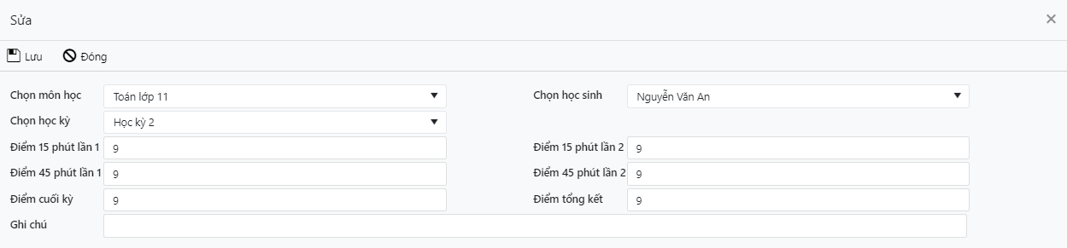

frmSua

|  |  |  |  |  |  |
| --- | --- | --- | --- | --- | --- |
| **STT** | **Tên** | **Loại Control** | **Bắt buộc** | **Độ dài tối đa** | **Read only** |
|  | lblTitle | Label |  |  | X |
|  | btnThem | Button |  |  |  |
|  | btnSua | Button |  |  |  |
|  | btnThoat | Button |  |  |  |
|  | dgvMain | DataGridView |  |  |  |
|  | dgvtbcMaHS | DataGridViewTextBoxColumn |  |  | X |
|  | dgvtbcTenHS | DataGridViewTextBoxColumn |  |  | X |
|  | dgvtbcMH | DataGridViewTextBoxColumn |  |  | X |
|  | dgvtbcHK | DataGridViewTextBoxColumn |  |  | X |
|  | dgvtbcDiemTK | DataGridViewTextBoxColumn |  |  | X |
|  | dgvtbcGhiChu | DataGridViewTextBoxColumn |  |  | X |
|  | lblThem | Label |  |  | X |
|  | lblSua | Label |  |  | X |
|  | btnLuu | Button |  |  |  |
|  | btnDong | Button |  |  |  |
|  | lblChonMH | Label |  |  | X |
|  | cboChonMH | Combobox |  |  |  |
|  | lblChonHS | Label |  |  | X |
|  | cboChonHS | Combobox |  |  |  |
|  | lblChonHK | Label |  |  | X |
|  | cboChonHK | Combobox |  |  |  |
|  | lbl15p1 | Label |  |  | X |
|  | txt15p1 | Textbox |  |  |  |
|  | lbl15p2 | Label |  |  | X |
|  | txt15p2 | Textbox |  |  |  |
|  | tbl45p2 | Label |  |  | X |
|  | txt45p2 | Textbox |  |  |  |
|  | lblDiemCK | Label |  |  | X |
|  | txtDiemCK | Textbox |  |  |  |
|  | lblDiemTK | Label |  |  | X |
|  | txtDiemTK | Textbox |  |  |  |
|  | lblGhiChu | Label |  |  | X |
|  | txtGhiChu | Textbox |  |  |  |

* Tiền điều kiện: Đã đăng nhập quyền với quyền giáo viên
* Hậu điều kiện: Trở về màn hình chính
* Biểu đồ hoạt động

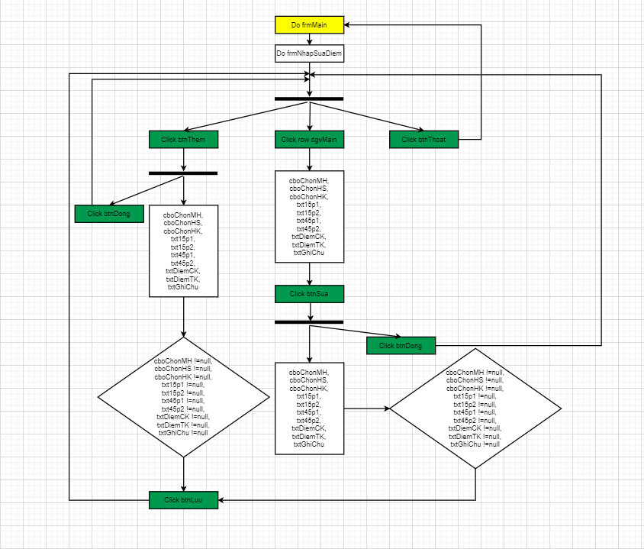

* Bảng dữ liệu

|  |  |  |  |
| --- | --- | --- | --- |
| Bảng dữ liệu sử dụng | Thuộc tính sử dụng | Mức độ sử dụng | Ràng buộc toàn vẹn |
| BANGDIEM | idbangdiem  idmonhoc  idhocky  idhocsinh  ghichu  tongkethocky | C,E,R  C,E,R  C,E,R  C,E,R  C,E,R  C,E,R | Tự động sinh ra theo khuôn mẫu  Tham chiếu từ MONHOC  Tham chiếu từ HOCKY  Tham chiếu từ HOCSINH  Số nguyên |
| MONHOC | idmonhoc  tenmonhoc | R  R |  |
| HOCKY | idhocky  tenhocky | R  R |  |
| HOCSINH | idhocsinh  tenhocsinh | R  R |  |

* Quy trình,công thức xử lý

|  |  |  |
| --- | --- | --- |
| **Control** | **Xử lý** | **Bảng dữ liệu** |
| btnThem | **Nếu** click vào btnThem **thì** hiện lên frmThem | BANGDIEM |
| btnSua | **Nếu** chưa click vào 1 row dgvMain **thì** hiện lên messagebox “Bạn phải chọn 1 dòng để thao tác”  **Nếu** đã click vào 1 row dgvMain **thì** hiện lên frmSua | BANGDIEM |
| btnThoat | Kết thúc công việc trở về menu chính |  |
| btnLuu | **Nếu** click vào btnLuu **thì** hiện lên messagebox “Bạn có muốn lưu không”  **Nếu** click vào yes **thì** hiện lên messagebox “Đã lưu thành công”  **Nếu** click vào no **thì** trả về trạng thái form trước khi click vào btnLuu | BANGDIEM |
| btnDong | Đóng form hiện tại và trở về frmThemSuaDiem |  |
| cboChonMH | Hiển thị danh sách các môn học để lựa chọn | MONHOC |
| cboChonHS | Hiển thị danh sách học sinh trong môn học đã lựa chọn để lựa chọn | HOCSINH |
| cboChonHK | Hiển thị danh sách các học kỳ để lựa chọn | HOCKY |

# 2.Thiết kế giao diện quản lý lịch thi

* Tên giao diện: Quản lý lịch thi
* Người sử dụng: Ban quản lý
* Nhiệm vụ: Cập nhật thông tin lịch thi
* Mẫu thiết kế

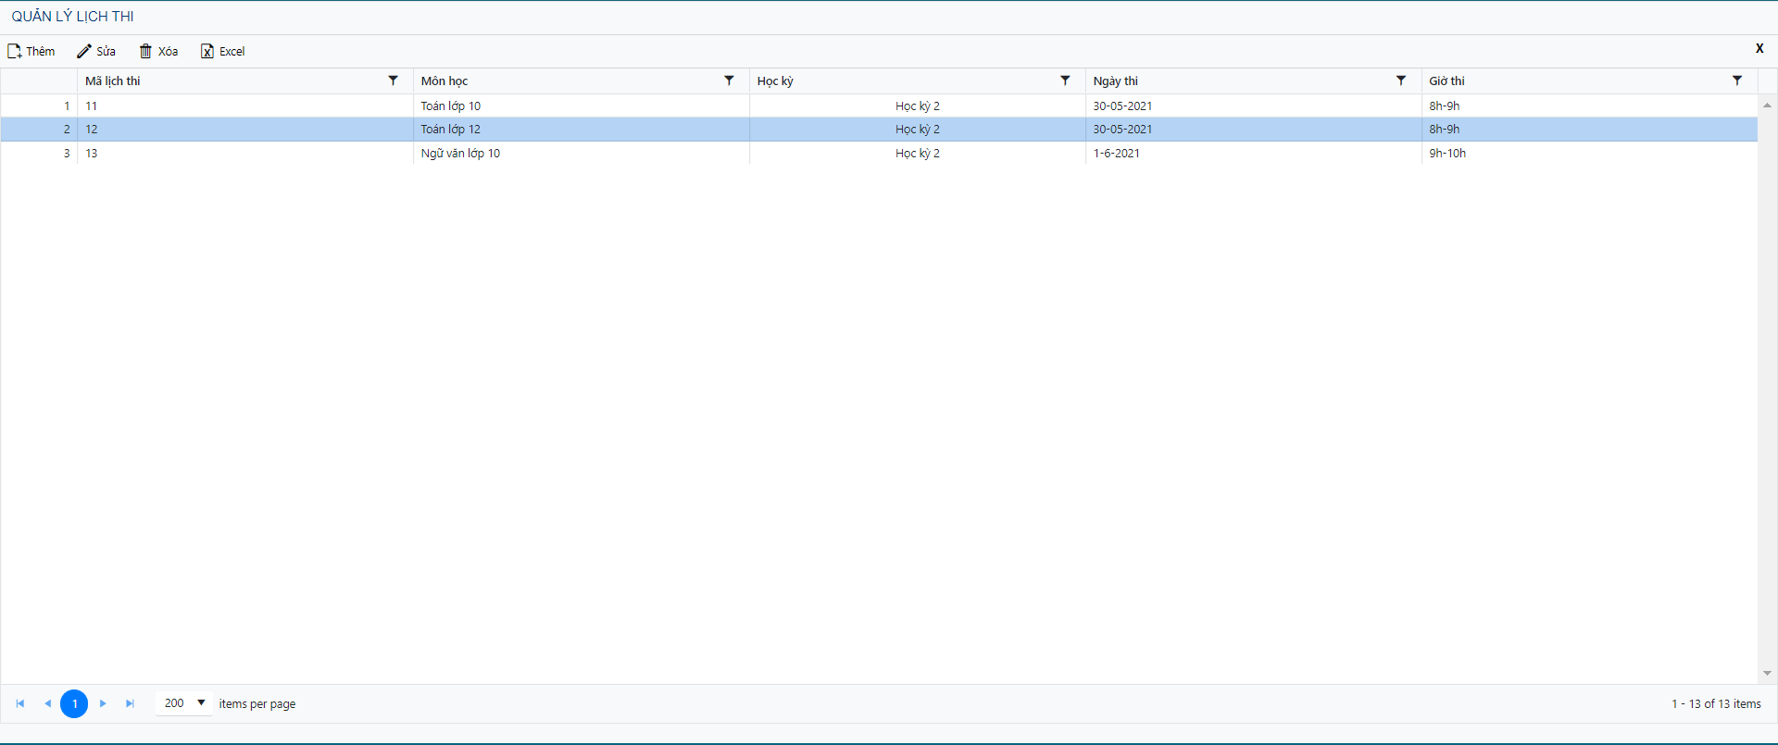

frmQuanLyLichThi

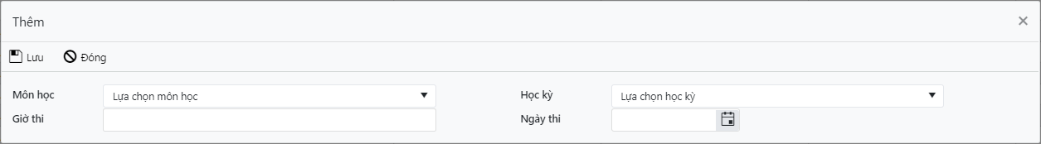

frmThem

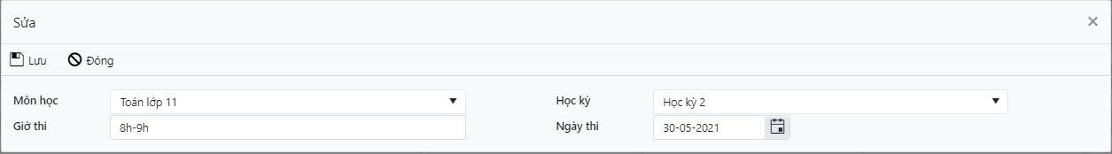

frmSua

|  |  |  |  |  |  |
| --- | --- | --- | --- | --- | --- |
| **STT** | **Tên** | **Loại Control** | **Bắt buộc** | **Độ dài tối đa** | **Read only** |
|  | lblTitle | Label |  |  | X |
|  | btnThem | Button |  |  |  |
|  | btnSua | Button |  |  |  |
|  | btnXoa | Button |  |  |  |
|  | btnExcel | Button |  |  |  |
|  | btnThoat | Button |  |  |  |
|  | dgvMain | DataGridView |  |  |  |
|  | dgvtbcMaLT | DataGridViewTextBoxColumn |  |  | X |
|  | dgvtbcMH | DataGridViewTextBoxColumn |  |  | X |
|  | dgvtbcHK | DataGridViewTextBoxColumn |  |  | X |
|  | dgvtbcNgayThi | DataGridViewTextBoxColumn |  |  | X |
|  | dgvtbcGioThi | DataGridViewTextBoxColumn |  |  | X |
|  | lblThem | Label |  |  | X |
|  | lblSua | Label |  |  | X |
|  | btnLuu | Button |  |  |  |
|  | btnDong | Button |  |  |  |
|  | lblChonMH | Label |  |  | X |
|  | cboChonMH | Combobox |  |  |  |
|  | lblChonHK | Label |  |  | X |
|  | cboChonHK | Combobox |  |  |  |
|  | lblGioThi | Label |  |  | X |
|  | txtGioThi | Textbox |  |  |  |
|  | lblNgayThi | Label |  |  | X |
|  | dtmNgayThi | DateTimePicker |  |  |  |

* Tiền điều kiện: Đã đăng nhập quyền với quyền ban quản lý
* Hậu điều kiện: Trở về màn hình chính
* Biểu đồ hoạt động

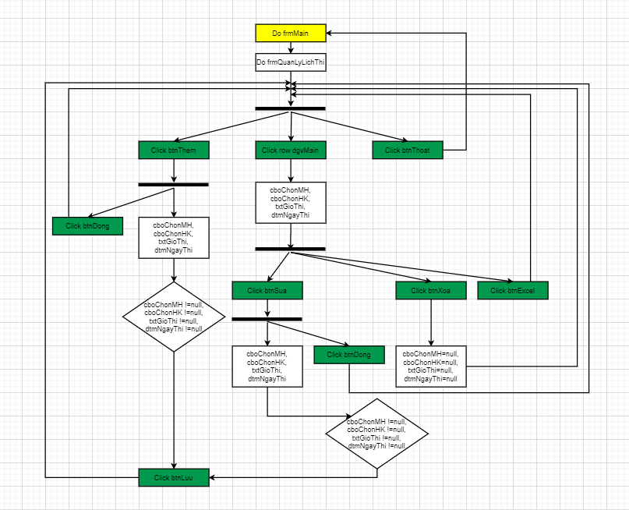

* Bảng dữ liệu

|  |  |  |  |
| --- | --- | --- | --- |
| Bảng dữ liệu sử dụng | Thuộc tính sử dụng | Mức độ sử dụng | Ràng buộc toàn vẹn |
| LICHTHI | idlichthi  idmonhoc  idhocky  ngaythi  giothi | C,E,R  C,E,R  C,E,R  C,E,R  C,E,R | Tự động sinh ra theo khuôn mẫu  Tham chiếu từ MONHOC  Tham chiếu từ HOCKY  Ngày tháng  Chữ cái,chữ số |
| MONHOC | idmonhoc  tenmonhoc | R  R |  |
| HOCKY | idhocky  tenhocky | R  R |  |

* Quy trình,công thức xử lý

|  |  |  |
| --- | --- | --- |
| **Control** | **Xử lý** | **Bảng dữ liệu** |
| btnThem | **Nếu** click vào btnThem **thì** hiện lên frmThem | LICHTHI |
| btnSua | **Nếu** chưa click vào 1 row dgvMain **thì** hiện lên messagebox “Bạn phải chọn 1 dòng để thao tác”  **Nếu** đã click vào 1 row dgvMain **thì** hiện lên frmMan | LICHTHI |
| btnXoa | **Nếu** chưa click vào 1 row dgvMain **thì** hiện lên messagebox “Bạn phải chọn 1 dòng để thao tác”  **Nếu** đã click vào 1 row dgvMain **thì** hiện lên messagebox “Bạn có muốn xóa không”  **Nếu** click vào yes **thì** hiện lên messagebox “Đã xóa thành công”  **Nếu** click vào no **thì** trả về trạng thái form trước khi click vào btnXoa |  |
| btnExcel | **Nếu** chưa click vào 1 row dgvMain **thì** hiện lên messagebox “Bạn phải chọn 1 dòng để thao tác”  **Nếu** đã click vào 1 row dgvMain **thì** hiện lên đường dẫn để lưu file  **Nếu** click vào ok **thì** hiện lên messagebox “Đã lưu file thành công”  **Nếu** click vào hủy **thì** trả về trạng thái form trước khi click vào btnExcel |  |
| btnThoat | Kết thúc công việc trở về menu chính |  |
| btnLuu | **Nếu** click vào btnLuu **thì** hiện lên messagebox “Bạn có muốn lưu không”  **Nếu** click vào yes **thì** hiện lên messagebox “Đã lưu thành công”  **Nếu** click vào no **thì** trả về trạng thái form trước khi click vào btnLuu | BANGDIEM |
| btnDong | Đóng form hiện tại và trở về frmQuanLyLichThi |  |
| cboChonMH | Hiển thị danh sách các môn học để lựa chọn | MONHOC |
| cboChonHK | Hiển thị danh sách các học kỳ để lựa chọn | HOCKY |

# 3.Thiết kế giao diện Nhắn tin trao đổi với nhà trường

* Tên giao diện: Nhắn tin trao đổi với nhà trường
* Người sử dụng: Gia đình
* Nhiệm vụ: Gia đình trao đổi thông tin với nhà trường
* Mẫu thiết kế

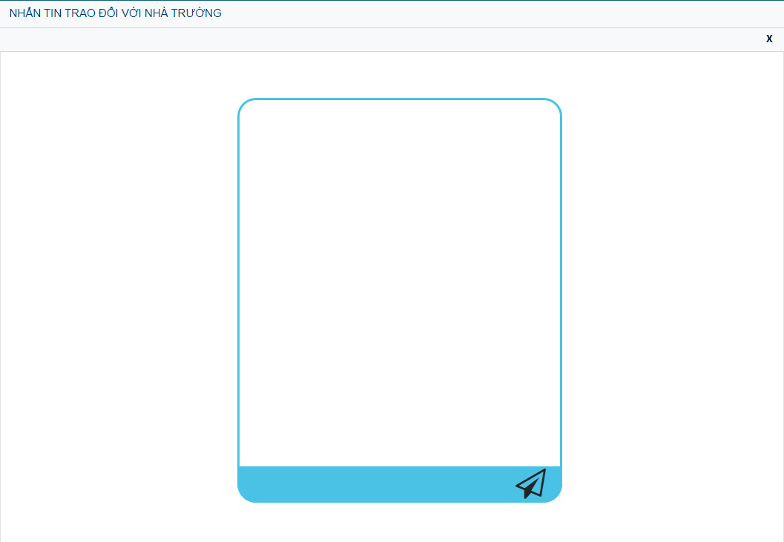

frmNhantinTraoDoi

|  |  |  |  |  |  |
| --- | --- | --- | --- | --- | --- |
| **STT** | **Tên** | **Loại Control** | **Bắt buộc** | **Độ dài tối đa** | **Read only** |
|  | lblTitle | Label |  |  | X |
|  | btnGui | Button |  |  |  |
|  | btnThoat | Button |  |  |  |
|  | txtMain | Textbox |  |  |  |

* Tiền điều kiện: Đã đăng nhập quyền với gia đình
* Hậu điều kiện: Trở về màn hình chính
* Biểu đồ hoạt động

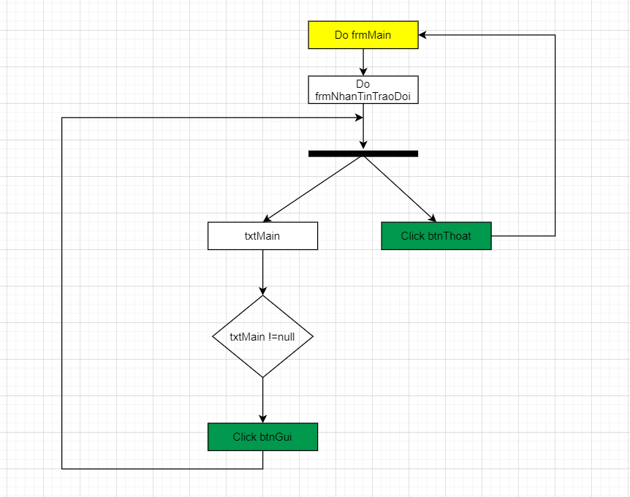

* Bảng dữ liệu

|  |  |  |  |
| --- | --- | --- | --- |
| Bảng dữ liệu sử dụng | Thuộc tính sử dụng | Mức độ sử dụng | Ràng buộc toàn vẹn |
| THONGTINTRAO  DOICUAGIADINH | id  noidung  thoigian  idnguoidung | C,E,R  C,E,R  C,E,R  C,E,R | Tự động sinh ra theo khuôn mẫu  Tự động sinh theo thời gian gửi  Tham chiếu từ NGUOIDUNG |
| NGUOIDUNG | idnguoidung | R |  |

* Quy trình,công thức xử lý

|  |  |  |
| --- | --- | --- |
| **Control** | **Xử lý** | **Bảng dữ liệu** |
| btnGui | **Nếu** click vào btnGui **thì** hiện lên messagebox “Bạn có muốn gửi không”  **Nếu** click vào yes **thì** hiện lên messagebox “Gửi thành công”  **Nếu** click vào no **thì** trả về trạng thái form trước khi click vào btnGui | THONGTINTRAO  DOICUAGIADINH |
| btnThoat | Kết thúc công việc trở về menu chính |  |

**HỌC VIỆN KỸ THUẬT QUÂN SỰ**



**KHOA CÔNG NGHỆ THÔNG TIN**



**BÁO CÁO XÂY DỰNG**

**HỒ SƠ PHÂN TÍCH NGHIỆP VỤ**

**Môn: Thực tập CNTT**

**ĐỀ TÀI: Xây dựng website trao đổi giữa nhà trường và**

**gia đình học sinh ở trường THPT Đống Đa.**

**Nhóm 4**

## Sinh viên thực hiện: Dương Anh Tuấn

# 1.Thiết kế giao diện xem thông báo

* Tên giao diện: Xem thông báo
* Người sử dụng: Gia đình học sinh
* Nhiệm vụ: Thông báo của nhà trường
* Mẫu thiết kế

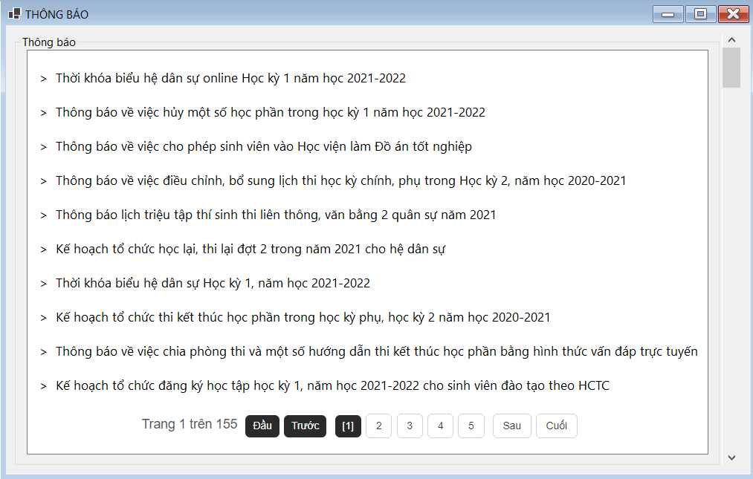

frmXemThongBao

|  |  |  |  |  |  |
| --- | --- | --- | --- | --- | --- |
| **STT** | **Tên** | **Loại Control** | **Bắt buộc** | **Độ dài tối đa** | **Read only** |
| 1 | groupboxThongBao | Groupbox |  |  | X |
| 2 | textboxThongBao | Textbox |  |  | X |
| 3 | buttonThoat | Button |  |  |  |

* Tiền điều kiện: Người dùng phải đăng nhập thành công vào hệ thống với quyền của người dùng
* Hậu điều kiện: Trở về màn hình chính
* Biểu đồ hoạt động

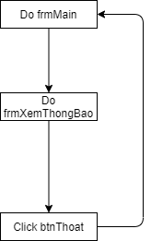

* Quy trình công thức xử lý

|  |  |  |
| --- | --- | --- |
| **CONTROL** | **XỬ LÝ** | **BẢNG DỮ LIỆU** |
| textboxThongBao | Text = ‘Ban Quan Ly cap nhat’ |  |
| buttonThoat | Kết thúc công việc trở về frmMain |  |

2. Thiết kế giao diện Thông báo kết quả học tập học sinh

* Tên giao diện: Thông báo kết quả học tập học sinh
* Người sử dụng: Bộ phận quản lý
* Nhiệm vụ: Thông báo kết quả học tập của học sinh đến gia đình học sinh
* Mẫu thiết kế

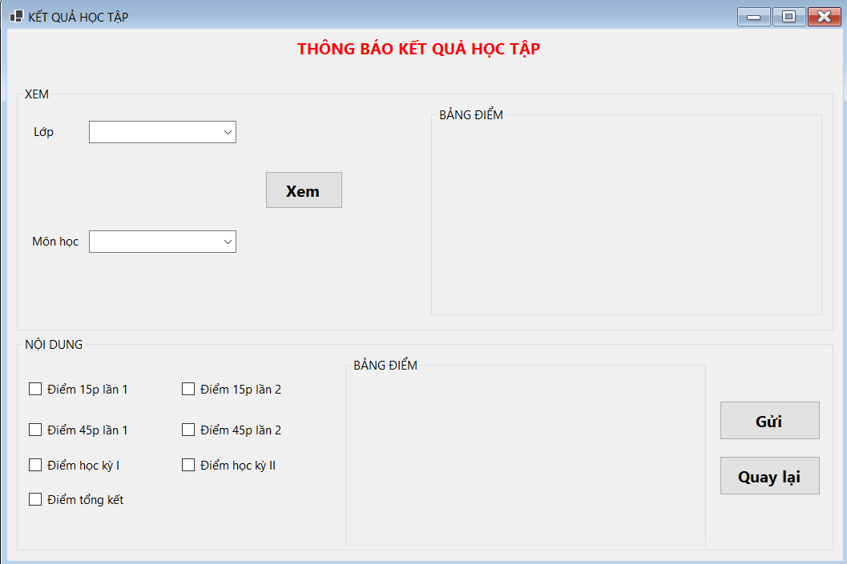

frmThongBaoKqht

|  |  |  |  |  |  |
| --- | --- | --- | --- | --- | --- |
| **STT** | **Tên** | **Loại Control** | **Bắt buộc** | **Độ dài tối đa** | **Read only** |
| 1 | labelTieuDe | Label |  |  | X |
| 2 | groupboxXem | Groupbox |  |  | X |
| 3 | comboBoxLop | comboBox |  |  | X |
| 4 | comboBoxMonHoc | comboBox |  |  | X |
| 5 | buttonXem | Button |  |  |  |
| 6 | groupboxBangDiem1 | Groupbox |  |  | X |
| 7 | groupboxNoiDung | Groupbox |  |  | X |
| 8 | checkboxDiem15p1 | Checkbox |  |  |  |
| 9 | checkboxDiem15p2 | Checkbox |  |  |  |
| 10 | checkboxDiem45p1 | Checkbox |  |  |  |
| 11 | checkboxDiem45p2 | Checkbox |  |  |  |
| 12 | checkboxDiemHK1 | Checkbox |  |  |  |
| 13 | checkboxDiemHK2 | Checkbox |  |  |  |
| 14 | checkboxDiemTK | Checkbox |  |  |  |
| 15 | groupboxBangDiem2 | Groupbox |  |  | X |
| 16 | buttonGui | Button |  |  |  |
| 17 | buttonQuaylai | Button |  |  |  |

* Tiền điều kiện: Người dùng phải đăng nhập thành công vào hệ thống với quyền của bộ phận quản lý
* Hậu điều kiện: Trở về màn hình chính
* Biểu đồ hoạt động

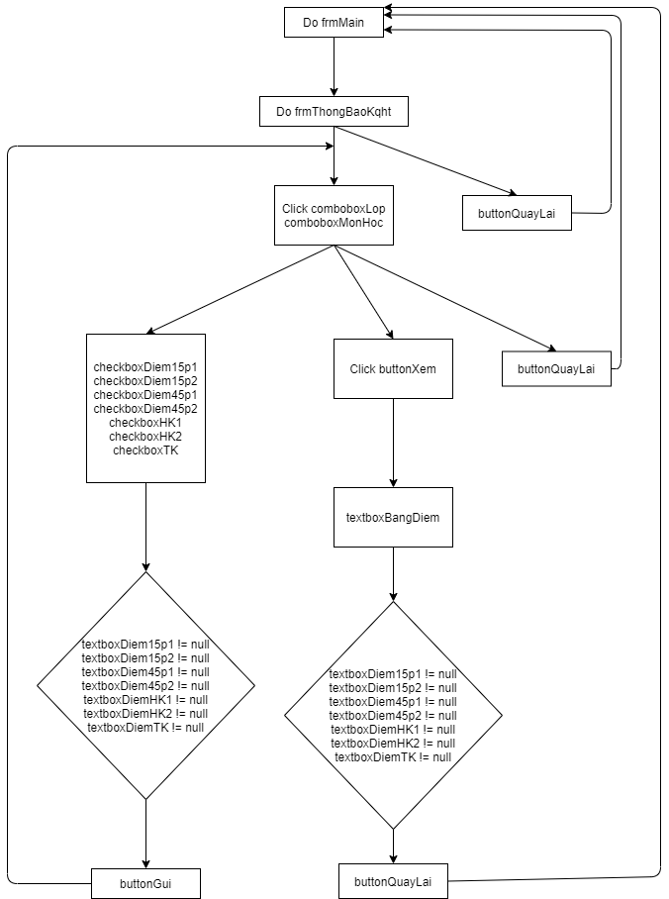

* Bảng dữ liệu

|  |  |  |  |
| --- | --- | --- | --- |
| Bảng dữ liệu sử dụng | Thuộc tính sử dụng | Mức độ sử dụng | Ràng buộc toàn vẹn |
| BANGDIEM | idbangdiem  idmonhoc  idhocky  idhocsinh  tongkethocky | C,E,R  C,E,R  C,E,R  C,E,R  C,E,R | Tự động sinh ra theo khuôn mẫu  Tham chiếu từ MONHOC  Tham chiếu từ HOCKY  Tham chiếu từ HOCSINH  Số nguyên |
| MONHOC | idmonhoc  tenmonhoc | R  R |  |
| HOCKY | idhocky  tenhocky | R  R |  |
| LOP | idlop  idhocsinh | R  R |  |

* Quy trình công thức xử lý

|  |  |  |
| --- | --- | --- |
| **Control** | **Xử lý** | **Bảng dữ liệu** |
| comboBoxLop | Table = LOP | LOP |
| comboBoxMonHoc | Table = MONHOC | MONHOC |
| buttonXem | If(‘comboBoxLop’ and ‘comboBoxMonHoc’)  GroupboxBangDiem1 display BANGDIEM | BANGDIEM |
| checkboxDiem15p1 | Table = CHITIETBANGDIEM | CHITIETBANGDIEM |
| checkboxDiem15p2 | Table = CHITIETBANGDIEM | CHITIETBANGDIEM |
| checkboxDiem45p1 | Table = CHITIETBANGDIEM | CHITIETBANGDIEM |
| checkboxDiem45p1 | Table = CHITIETBANGDIEM | CHITIETBANGDIEM |
| checkboxDiemHK1 | Table = CHITIETBANGDIEM | CHITIETBANGDIEM |
| checkboxDiemHK2 | Table = CHITIETBANGDIEM | CHITIETBANGDIEM |
| checkboxDiemTK | Table = CHITIETBANGDIEM | CHITIETBANGDIEM |
|  | If(‘checkboxDiem15p1’) GroupboxBangDiem2 display CHITIETBANGDIEM  If(‘checkboxDiem15p2’) GroupboxBangDiem2 display CHITIETBANGDIEM  If(‘checkboxDiem45p1’) GroupboxBangDiem2 display CHITIETBANGDIEM  If(‘checkboxDiem45p1’) GroupboxBangDiem2 display CHITIETBANGDIEM  If(‘checkboxDiemHK1’) GroupboxBangDiem2 display CHITIETBANGDIEM  If(‘checkboxDiemHK2’) GroupboxBangDiem2 display CHITIETBANGDIEM  If(‘checkboxDiemTK’) GroupboxBangDiem2 display CHITIETBANGDIEM | CHITIETBANGDIEM |
| buttonGui | Gui GroupboxBangDiem2 |  |
| buttonQuayLai | Kết thúc công việc trở về frmMain |  |

3. Thiết kế giao diện Đánh giá học sinh hàng ngày

* Tên giao diện: Đánh giá học sinh hàng ngày
* Người sử dụng: Giáo viên
* Nhiệm vụ: Đánh giá học sinh hàng ngày khi lên lớp
* Mẫu thiết kế

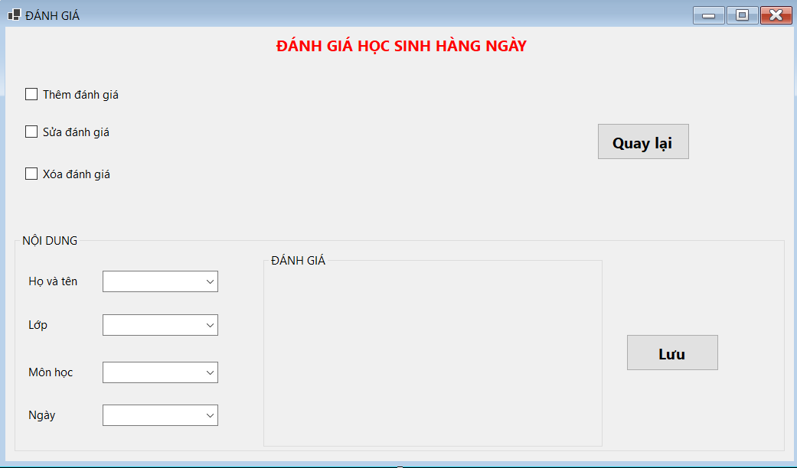

frmDanhGiaHS

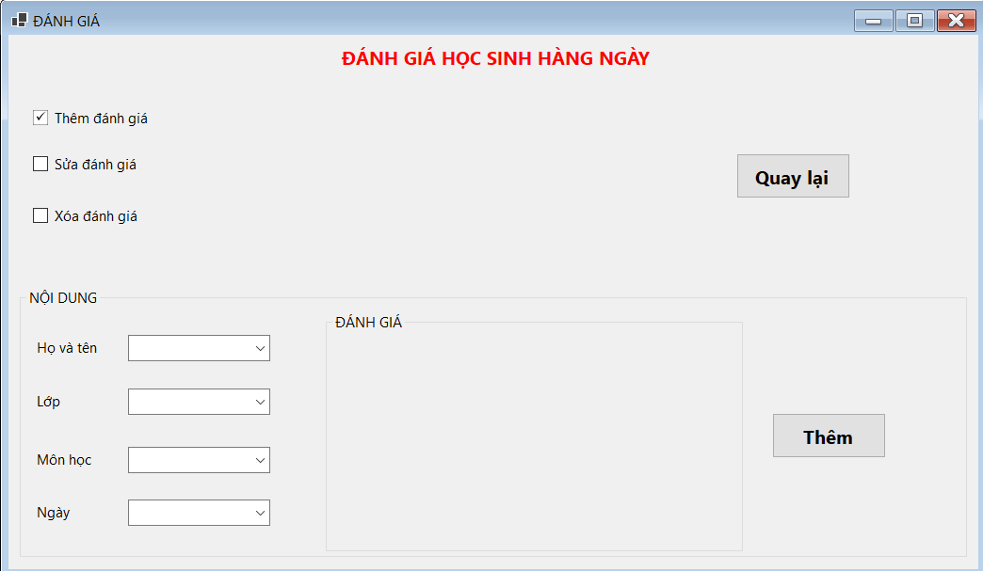

frmThemDanhGia

|  |  |  |  |  |  |
| --- | --- | --- | --- | --- | --- |
| **STT** | **Tên** | **Loại Control** | **Bắt buộc** | **Độ dài tối đa** | **Read only** |
| 1 | labelTieuDe | Label |  |  | X |
| 2 | checkboxThemDanhGia | Checkbox |  |  |  |
| 3 | checkboxSuaDanhGia | Checkbox |  |  |  |
| 4 | checkboxXoaDanhGia | Checkbox |  |  |  |
| 5 | buttonQuayLai | Button |  |  |  |
| 6 | groupboxNoiDung | Groupbox |  |  |  |
| 7 | comboBoxTen | comboBox |  |  | X |
| 8 | comboBoxLop | comboBox |  |  | X |
| 9 | comboBoxMonHoc | comboBox |  |  | X |
| 10 | comboBoxNgay | comboBox |  |  | X |
| 11 | textboxDanhGia | Textbox |  |  |  |
| 12 | buttonThem | Button |  |  |  |

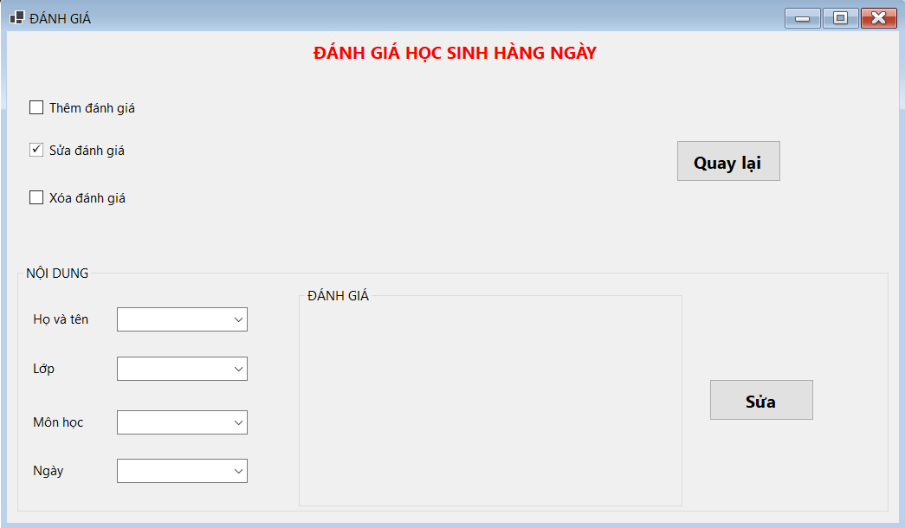

frmSuaDanhGia

|  |  |  |  |  |  |
| --- | --- | --- | --- | --- | --- |
| **STT** | **Tên** | **Loại Control** | **Bắt buộc** | **Độ dài tối đa** | **Read only** |
| 1 | labelTieuDe | Label |  |  | X |
| 2 | checkboxThemDanhGia | Checkbox |  |  |  |
| 3 | checkboxSuaDanhGia | Checkbox |  |  |  |
| 4 | checkboxXoaDanhGia | Checkbox |  |  |  |
| 5 | buttonQuayLai | Button |  |  |  |
| 6 | groupboxNoiDung | Groupbox |  |  |  |
| 7 | comboBoxTen | comboBox |  |  | X |
| 8 | comboBoxLop | comboBox |  |  | X |
| 9 | comboBoxMonHoc | comboBox |  |  | X |
| 10 | comboBoxNgay | comboBox |  |  | X |
| 11 | textboxDanhGia | Textbox |  |  |  |
| 12 | buttonSua | Button |  |  |  |

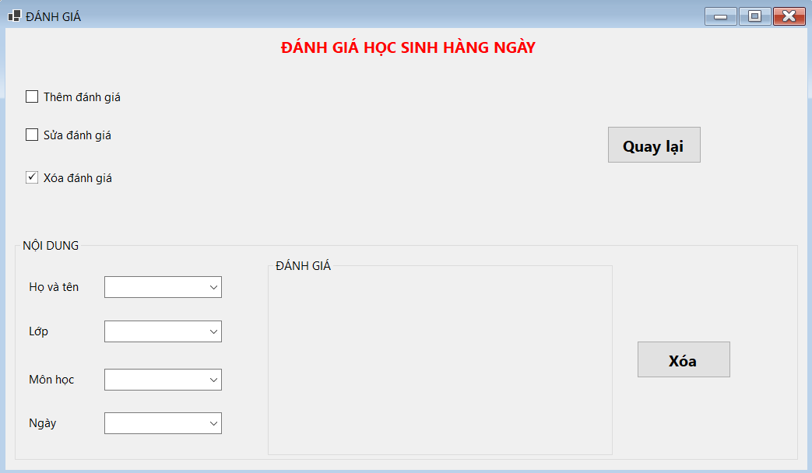

frmXoaDanhGia

|  |  |  |  |  |  |
| --- | --- | --- | --- | --- | --- |
| **STT** | **Tên** | **Loại Control** | **Bắt buộc** | **Độ dài tối đa** | **Read only** |
| 1 | labelTieuDe | Label |  |  | X |
| 2 | checkboxThemDanhGia | Checkbox |  |  |  |
| 3 | checkboxSuaDanhGia | Checkbox |  |  |  |
| 4 | checkboxXoaDanhGia | Checkbox |  |  |  |
| 5 | buttonQuayLai | Button |  |  |  |
| 6 | groupboxNoiDung | Groupbox |  |  |  |
| 7 | comboBoxTen | comboBox |  |  | X |
| 8 | comboBoxLop | comboBox |  |  | X |
| 9 | comboBoxMonHoc | comboBox |  |  | X |
| 10 | comboBoxNgay | comboBox |  |  | X |
| 11 | textboxDanhGia | Textbox |  |  |  |
| 12 | buttonXoa | Button |  |  |  |

* Tiền điều kiện: Người dùng phải đăng nhập thành công vào hệ thống với quyền giáo viên
* Hậu điều kiện: Trở về màn hình chính
* Biểu đồ hoạt động

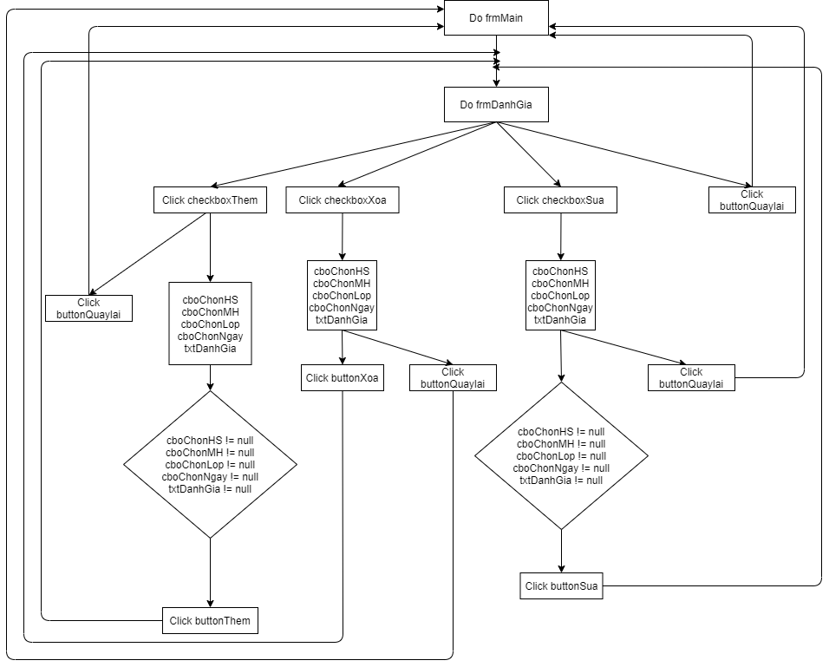

* Bảng dữ liệu

|  |  |  |  |
| --- | --- | --- | --- |
| Bảng dữ liệu sử dụng | Thuộc tính sử dụng | Mức độ sử dụng | Ràng buộc toàn vẹn |
| DANHGIAKETQUA | iddanhgia  idmonhoc  idhocsinh | C,E,R  C,E,R  C,E,R | Tự động sinh ra theo khuôn mẫu  Tham chiếu từ MONHOC  Tham chiếu từ HOCSINH |
| MONHOC | idmonhoc  tenmonhoc | R  R |  |
| HOCSINH | idhocsinh  tenhocsinh | R  R |  |

* Quy trình công thức xử lý

|  |  |  |
| --- | --- | --- |
| **CONTROL** | **XỬ LÝ** | **BẢNG DỮ LIỆU** |
| checkboxThemDanhGia | Chon = Them |  |
| checkboxSuaDanhGia | Chon = Sua |  |
| checkboxXoaDanhGia | Chon = Xoa |  |
| comboBoxTen | Table = HOCSINH | HOCSINH |
| comboBoxLop | Table = LOP | LOP |
| comboBoxMonHoc | Table = MONHOC | MONHOC |
| textboxDanhGia | DanhGia = ‘Giao viên nhập’ |  |
| buttonThem | If(checkboxThemDanhGia != null and checkboxSuaDanhGia = null and checkboxXoaDanhGia = null)  Do frmDanhGiaHS | DANHGIAKETQUA |
| textboxDanhGia | DanhGia2 = ‘Giao viên nhập’ |  |
| buttonSua | If(checkboxThemDanhGia = null and checkboxSuaDanhGia != null and checkbox XoaDanhGia = null)  Do frmDanhGiaHS | DANHGIAKETQUA |
| buttonXoa | If(checkboxThemDanhGia = null and checkboxSuaDanhGia = null and checkbox XoaDanhGia = !null)  Do frmDanhGiaHS | DANHGIAKETQUA |
| buttonQuayLai | Kết thúc công việc trở về frmMain |  |

**HỌC VIỆN KỸ THUẬT QUÂN SỰ**



**KHOA CÔNG NGHỆ THÔNG TIN**



**BÁO CÁO XÂY DỰNG**

**HỒ SƠ PHÂN TÍCH NGHIỆP VỤ**

**Môn: Thực tập CNTT**

**ĐỀ TÀI: Xây dựng website trao đổi giữa nhà trường và**

**gia đình học sinh ở trường THPT Đống Đa.**

**Nhóm 4**

## Sinh viên thực hiện: Nguyễn Quốc Hiếu

* 1. Thiết kế giao diện tra cứu thông tin
* **Tên giao diện** : tra cứu thông tin
* **Người sử dụng** : gia đình
* **Nhiệm vụ** : tra cứu và hiển thị thông tin
* **Mẫu thiết kế**

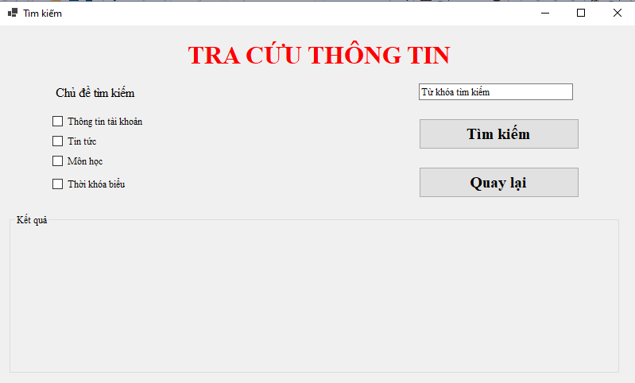

|  |  |  |  |  |  |
| --- | --- | --- | --- | --- | --- |
| **STT** | **Tên** | **Loại Control** | **Bắt buộc** | **Độ dài tối đa** | **Read only** |
| 1 | labelTieuDe | Label |  |  | X |
| 2 | labelChuDe | Label |  |  | X |
| 3 | textboxTimKiem | Textbox |  | 100 |  |
| 4 | checkboxThongTin | Checkbox |  |  |  |
| 5 | checkboxTinTuc | Checkbox |  |  |  |
| 6 | checkboxMonHoc | Checkbox |  |  |  |
| 7 | checkboxTKB | Checkbox |  |  |  |
| 8 | buttonTimKiem | Button |  |  |  |
| 9 | buttonQuaylai | Button |  |  |  |
| 10 | groupboxKetQua | Groupbox |  |  | X |

* **Tiền điều kiện** : gia đình đăng nhập vào hệ thống
* **Hậu điều kiện** : trở về màn hình chính
* **Biểu đồ hoạt động**

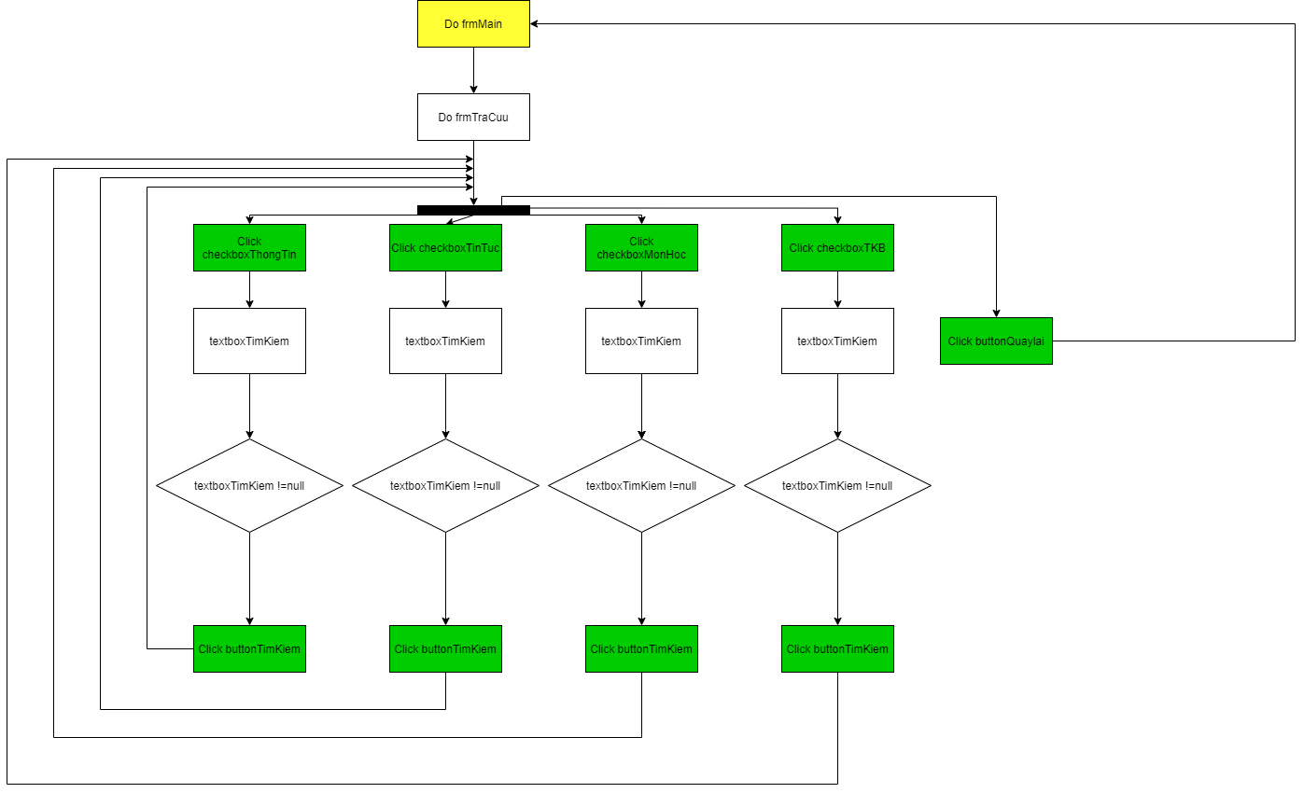

* **Bảng dữ liệu**

|  |  |  |  |
| --- | --- | --- | --- |
| Bảng dữ liệu sử dụng | Thuộc tính sử dụng | Mức độ sử dụng | Ràng buộc toàn vẹn |
| NGUOIDUNG | **idnguoidung** | R | Tự động sinh theo khuôn mẫu |
| ten | R | Chữ cái |
| tendangnhap | R | Chữ cái |
| matkhau | R | Chữ cái |
| dienthoai | R | Số |
| *idnhomnguoidung* | R | Tham chiếu từ NHOMNGUOIDUNG |
| TINTUC | **idtintuc** | R | Tự động sinh theo khuôn mẫu |
| tieudetintuc | R | Chữ cái |
| ngaythem | R | Datetime |
| noidung | R | Chứ cái |
| MONHOC | **idmonhoc** | R | Tự động sinh theo khuôn mẫu |
| tenmonhoc | R | Chữ cái |
| THOIKHOABIEU | **idtkb** | R | Tự động sinh theo khuôn mẫu |
| *idmonhoc* | R | Tham chiếu từ MONHOC |
| thoigianbatdau | R | Datetime |
| thoigianketthuc | R | Datetime |

* **Quy trình, công thức xử lý**

|  |  |  |
| --- | --- | --- |
| **CONTROL** | **XỬ LÝ** | **BẢNG DỮ LIỆU** |
| checkboxThongTin | Table = THONGTIN |  |
| checkboxTinTuc | Table = TINTUC |  |
| checkboxMonHoc | Table = MONHOC |  |
| checkboxTKB | Table = THOIKHOABIEU |  |
| textboxTimKiem | Text = ‘Người dùng nhập’ |  |
| buttonTimKiem | If(‘checkboxThongTin’)  groupboxKetQua display THONGTIN    If(‘checkboxTinTuc’)  groupboxKetQua display TINTUC  If(‘checkboxMonHoc’)  groupboxKetQua display MONHOC  If(‘checkboxTKB’)  groupboxKetQua display THOIKHOABIEU | THONGTIN  TINTUC  MONHOC  THOIKHOABIEU |
| buttonQuayLai | Kết thúc công việc trở về frmMain |  |

* 1. Thiết kế giao diện Thông báo TKB, lịch thi và các tin tức của nhà trường
* **Tên giao diện** : Thông báo TKB, lịch thi và các tin tức của nhà trường
* **Người sử dụng** : Bộ phận quản lý
* **Nhiệm vụ** : Thông báo TKB, lịch thi và các tin tức của nhà trường
* **Mẫu thiết kế**

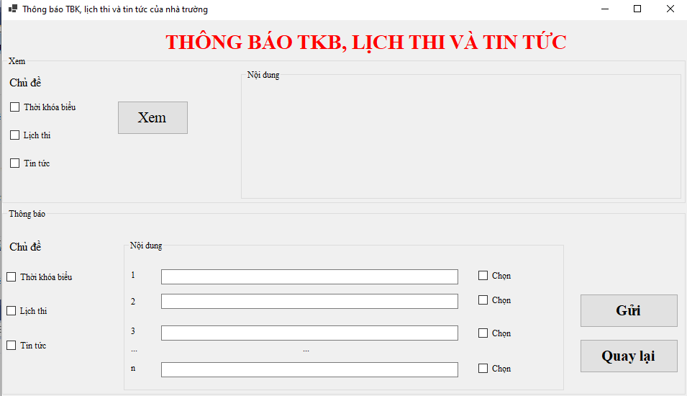

|  |  |  |  |  |  |
| --- | --- | --- | --- | --- | --- |
| **STT** | **Tên** | **Loại Control** | **Bắt buộc** | **Độ dài tối đa** | **Read only** |
| 1 | labelTieuDe | Label |  |  | X |
| 2 | groupboxXem | Groupbox |  |  | X |
| 3 | labelChuDe | Label |  |  | X |
| 4 | checkboxTKB | Checkbox |  |  |  |
| 5 | checkboxLichThi | Checkbox |  |  |  |
| 6 | checkboxTinTuc | Checkbox |  |  |  |
| 7 | checkboxTKB2 | Checkbox |  |  |  |
| 8 | checkboxLichThi2 | Checkbox |  |  |  |
| 9 | checkboxTinTuc2 | Checkbox |  |  |  |
| 10 | buttonXem | Button |  |  |  |
| 11 | groupboxNoiDung | Groupbox |  |  | X |
| 12 | groupboxNoiDung2 | Groupbox |  |  |  |
| 13 | groupboxThongBao | Groupbox |  |  |  |
| 14 | textboxNoiDungChuDe | textbox |  |  | X |
| 15 | labelTT | Label |  |  | X |
| 16 | checkboxChon | Checkbox |  |  |  |
| 17 | buttonGui | Button |  |  |  |
| 18 | buttonQuaylai | Button |  |  |  |

* **Tiền điều kiện** : Bộ phận quản lý đăng nhập vào hệ thống
* **Hậu điều kiện** : Trở về màn hình chính
* **Biểu đồ hoạt động**

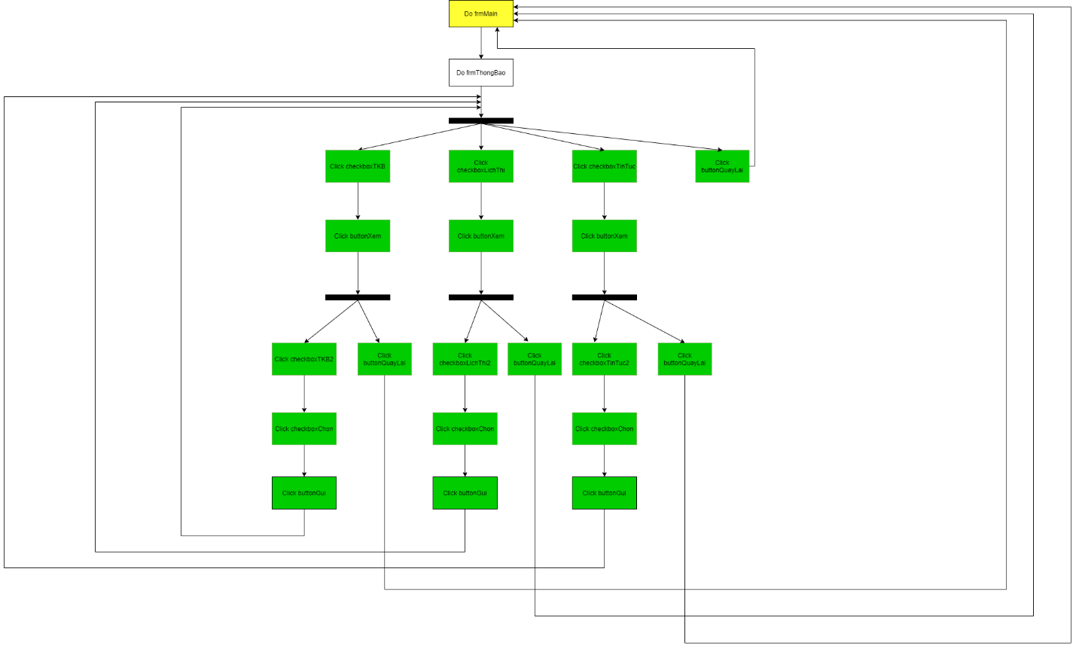

* **Bảng dữ liệu**

|  |  |  |  |
| --- | --- | --- | --- |
| Bảng dữ liệu sử dụng | Thuộc tính sử dụng | Mức độ sử dụng | Ràng buộc toàn vẹn |
| TINTUC | **idtintuc** | C,E,R | Tự động sinh theo khuôn mẫu |
| tieudetintuc | C,E,R | Chữ cái |
| ngaythem | C,E,R | Datetime |
| noidung | C,E,R | Chứ cái |
| LICHTHI | **idlichthi** | C,E,R | Tự động sinh theo khuôn mâu |
| *idmonhoc* | C,E,R | Tham chiếu từ MONHOC |
| *idhocky* | C,E,R | Tham chiếu từ HOCKY |
| ngaythi | C,E,R | Datetime |
| giothi | C,E,R | Số |
| THOIKHOABIEU | **idtkb** | C,E,R | Tự động sinh theo khuôn mẫu |
| *idmonhoc* | C,E,R | Tham chiếu từ MONHOC |
| thoigianbatdau | C,E,R | Datetime |
| thoigianketthuc | C,E,R | Datetime |

* **Quy trình, công thức xử lý**

|  |  |  |
| --- | --- | --- |
| **CONTROL** | **XỬ LÝ** | **BẢNG DỮ LIỆU** |
| checkboxTKB | Table = THOIKHOABIEU |  |
| checkboxLichThi | Table2 = LICHTHI |  |
| checkboxTinTuc | Table3 = TINTUC |  |
| checkboxTKB2 | Table4 = THOIKHOABIEU |  |
| checkboxLichThi2 | Table5 = LICHTHI |  |
| checkboxTinTuc2 | Table6 = TINTUC |  |
| buttonGui | If(‘checkboxTK2’ and checkboxChon != null)  Do frmThongBao  If(‘checkboxLichThi2’ and checkboxChon != null)  Do frmThongBao  If(‘checkboxTinTuc2’ and checkboxChon != null)  Do frmThongBao | THOIKHOABIEU  LICHTHI  TINTUC |
| buttonXem | If(‘checkboxTKB’)  groupboxKetQua display  THOIKHOABIEU  If(‘checkboxLichThi’)  groupboxKetQua display  LICHTHI  If(‘checkboxTinTuc’)  groupboxKetQua display  TINTUC | THOIKHOABIEU  LICHTHI  TINTUC |
| buttonQuayLai | Kết thúc công việc trở về frmMain |  |
| checkboxChon | Chon = true |  |

* 1. Thiết kế giao diện Quản lý tin tức
* **Tên giao diện** : Quản lý tin tức
* **Người sử dụng** : Bộ phận quản lý
* **Nhiệm vụ** : Thêm, sửa, xóa tin tức
* **Mẫu thiết kế**

**Thêm tin tức :**

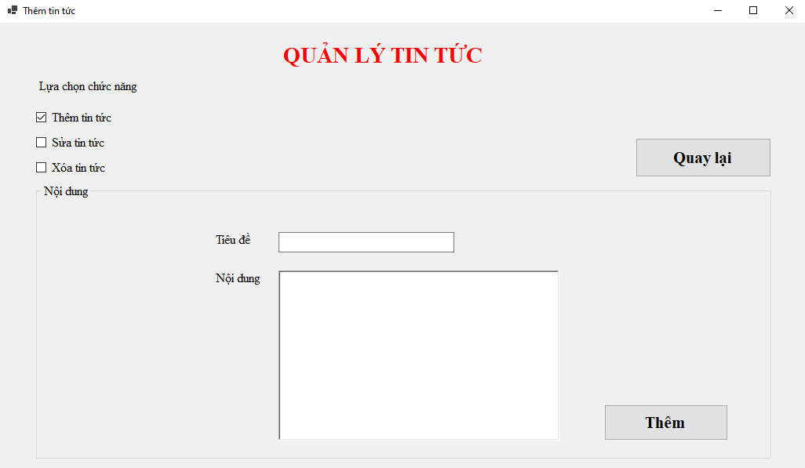

|  |  |  |  |  |  |
| --- | --- | --- | --- | --- | --- |
| **STT** | **Tên** | **Loại Control** | **Bắt buộc** | **Độ dài tối đa** | **Read only** |
| 1 | labelTieuDe | Label |  |  | X |
| 2 | labelLuaChonChucNang | Label |  |  | X |
| 3 | checkboxThemTinTuc | Checkbox |  |  |  |
| 4 | checkboxSuaTinTuc | Checkbox |  |  |  |
| 5 | checkboxXoaTinTuc | Checkbox |  |  |  |
| 6 | buttonQuayLai | Button |  |  |  |
| 7 | groupboxNoiDung | Groupbox |  |  |  |
| 8 | labelTieuDeNoiDungThem | Label |  |  | X |
| 9 | textboxTieuDeThem | Textbox |  | 100 |  |
| 10 | labelNoiDungThem | Label |  |  | X |
| 11 | textboxNoiDungThem | Textbox |  | 5000 |  |
| 12 | buttonThem | Button |  |  |  |

**Sửa tin tức**

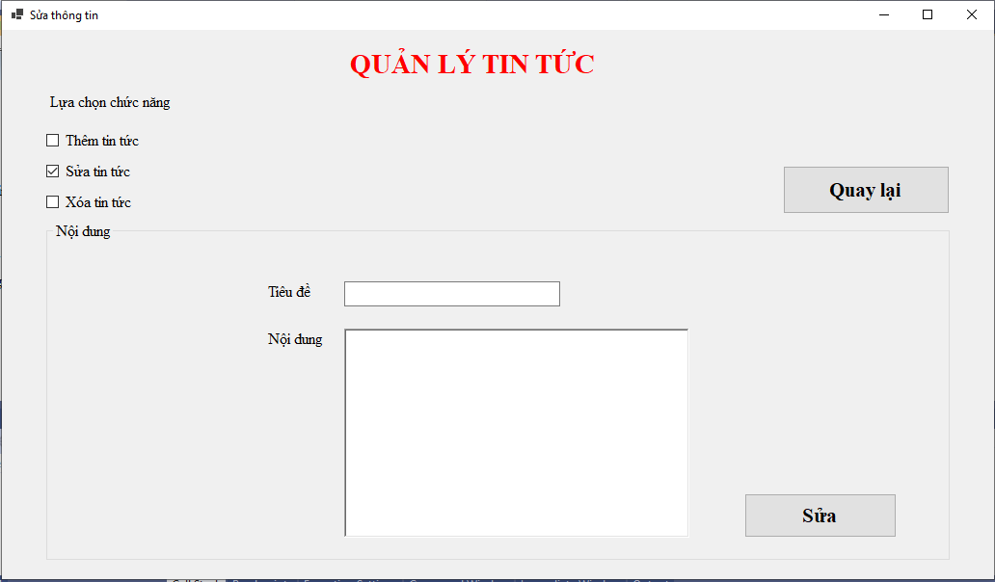

|  |  |  |  |  |  |
| --- | --- | --- | --- | --- | --- |
| **STT** | **Tên** | **Loại Control** | **Bắt buộc** | **Độ dài tối đa** | **Read only** |
| 1 | labelTieuDe | Label |  |  | X |
| 2 | labelLuaChonChucNang | Label |  |  | X |
| 3 | checkboxThemTinTuc | Checkbox |  |  |  |
| 4 | checkboxSuaTinTuc | Checkbox |  |  |  |
| 5 | checkboxXoaTinTuc | Checkbox |  |  |  |
| 6 | buttonQuayLai | Button |  |  |  |
| 7 | groupboxNoiDung | Groupbox |  |  |  |
| 8 | labelTieuDeNoiDungSua | Label |  |  | X |
| 9 | textboxTieuDeSua | Textbox |  | 100 |  |
| 10 | labelNoiDungSua | Label |  |  | X |
| 11 | textboxNoiDungSua | Textbox |  | 5000 |  |
| 12 | buttonSua | Button |  |  |  |

**Xóa tin tức**

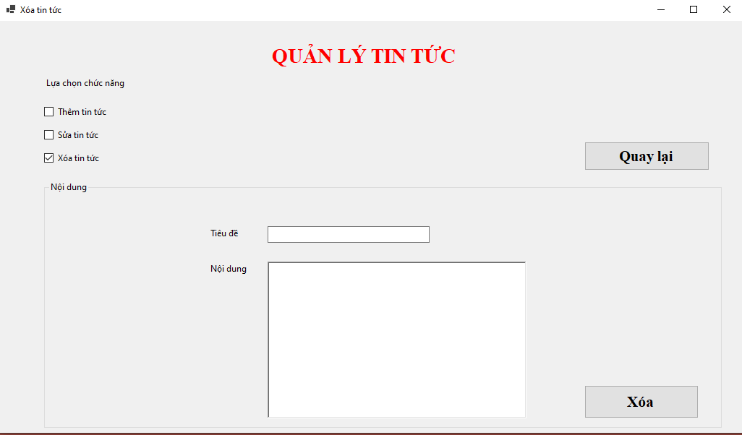

|  |  |  |  |  |  |
| --- | --- | --- | --- | --- | --- |
| **STT** | **Tên** | **Loại Control** | **Bắt buộc** | **Độ dài tối đa** | **Read only** |
| 1 | labelTieuDe | Label |  |  | X |
| 2 | labelLuaChonChucNang | Label |  |  | X |
| 3 | checkboxThemTinTuc | Checkbox |  |  |  |
| 4 | checkboxSuaTinTuc | Checkbox |  |  |  |
| 5 | checkboxXoaTinTuc | Checkbox |  |  |  |
| 6 | buttonQuayLai | Button |  |  |  |
| 7 | groupboxNoiDung | Groupbox |  |  |  |
| 8 | labelTieuDeNoiDungXoa | Label |  |  | X |
| 9 | textboxTieuDeXoa | Textbox |  | 100 |  |
| 10 | labelNoiDungXoa | Label |  |  | X |
| 11 | textboxNoiDungXoa | Textbox |  |  | X |
| 12 | buttonXoa | Button |  |  |  |

* **Tiền điều kiện** : Bộ phận quản lý đăng nhập vào hệ thống
* **Hậu điều kiện** : Trở về màn hình chính
* **Biểu đồ hoạt động**

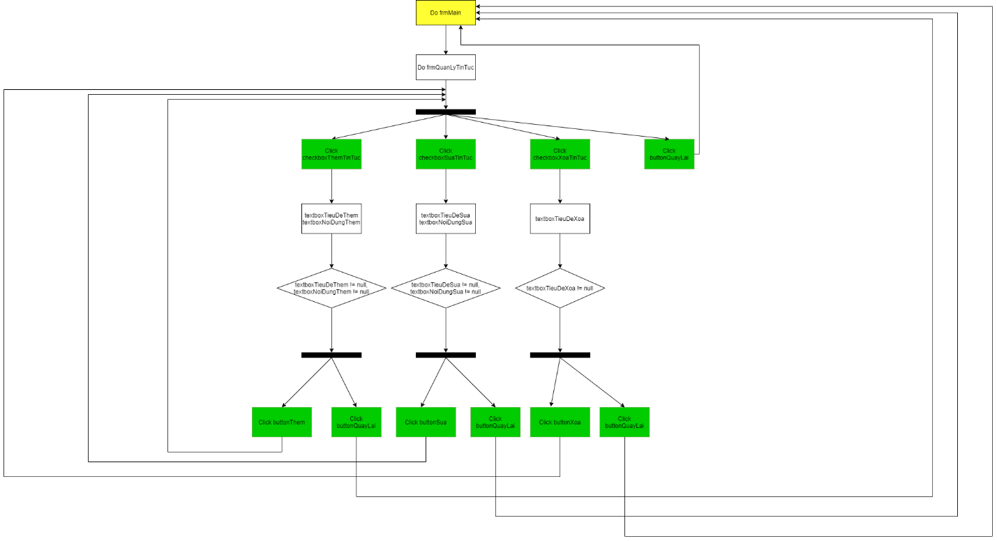

* **Bảng dữ liệu**

|  |  |  |  |
| --- | --- | --- | --- |
| Bảng dữ liệu sử dụng | Thuộc tính sử dụng | Mức độ sử dụng | Ràng buộc toàn vẹn |
| TINTUC | **idtintuc** | C,E,R | Tự động sinh theo khuôn mẫu |
| tieudetintuc | C,E,R | Chữ cái |
| ngaythem | C,E,R | Datetime |
| noidung | C,E,R | Chứ cái |

* **Quy trình xử lý**

|  |  |  |
| --- | --- | --- |
| **CONTROL** | **XỬ LÝ** | **BẢNG DỮ LIỆU** |
| checkboxThemTinTuc | Chon = Them |  |
| checkboxSuaTinTuc | Chon = Sua |  |
| checkboxXoaTinTuc | Chon = Xoa |  |
| textboxTieuDeThem | TieuDe = ‘Người dùng nhập’ |  |
| textboxNoiDungThem | NoiDung = ‘Người dùng nhập’ |  |
| buttonThem | If(checkboxThemTinTuc != null and checkboxSuaTinTuc = null and checkboxXoaTinTuc = null)  Do frmQuanLyTinTuc | TINTUC |
| textboxTieuDeSua | TieuDe2 = ‘Người dùng nhập’ |  |
| textboxNoiDungSua | NoiDung2 = ‘Người dùng nhập |  |
| buttonSua | If(checkboxThemTinTuc = null and checkboxSuaTinTuc != null and checkbox XoaTinTuc = null)  Do frmQuanLyTinTuc | TINTUC |
| textboxTieuDeXoa | TieuDe3 = ‘Người dùng nhập’ |  |
| textboxNoiDungXoa | NoiDung3 = ‘Người dùng nhập |  |
| buttonXoa | If(checkboxThemTinTuc = null and checkboxSuaTinTuc = null and checkbox XoaTinTuc = !null)  Do frmQuanLyTinTuc | TINTUC |
| buttonQuayLai | Kết thúc công việc trở về frmMain |  |

**HỌC VIỆN KỸ THUẬT QUÂN SỰ**



**KHOA CÔNG NGHỆ THÔNG TIN**



**BÁO CÁO XÂY DỰNG**

**HỒ SƠ PHÂN TÍCH NGHIỆP VỤ**

**Môn: Thực tập CNTT**

**ĐỀ TÀI: Xây dựng website trao đổi giữa nhà trường và**

**gia đình học sinh ở trường THPT Đống Đa.**

**Nhóm 4**

## Sinh viên thực hiện: Trần Văn Linh

1. **Thiết kế giao diện xem tin tức nhà trường**

* **Tên giao diện:** Xem tin tức nhà trường
* **Người sử dụng:** Gia đình
* **Nhiệm vụ:** Hiển thị tin tức, hoạt động của nhà trường
* **Mẫu thiết kế:**

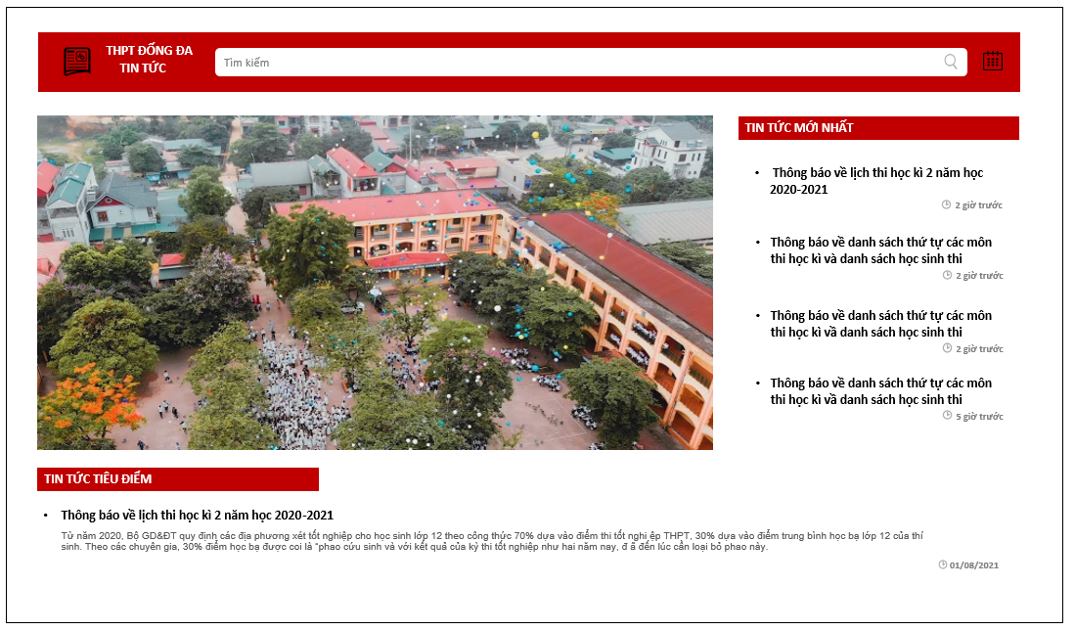

1. *Giao diện xem tất cả tin tức*

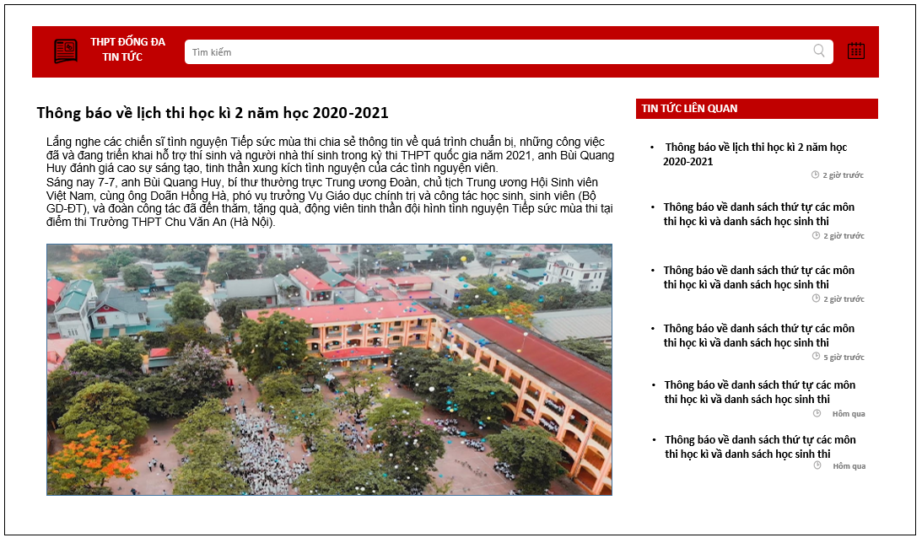

1. *Giao diện xem chi tiết tin tức*

|  |  |  |  |  |  |
| --- | --- | --- | --- | --- | --- |
| **STT** | **Tên** | **Loại Control** | **Bắt buộc** | **Độ dài tối đa** | **Read Only** |
|  | labelTimKiemTinTuc | Label |  |  | x |
|  | btnTKTinTucMoiNhat | Button |  |  |  |
|  | btnTKTinTucTieuDiem | Button |  |  |  |
|  | labelThoiGianDangTin | Label |  |  | x |
|  | labelTinTuc | Label |  |  | x |
|  | btnTinTucLienQuan | Button |  |  |  |
|  | txtTimKiemTinTuc | TextBox |  | 100 |  |
|  | dtpTimKiem | DateTimePicker |  |  |  |
|  | btnTimKiemTinTuc | Button |  |  |  |

* **Tiền điều kiện:** Không có
* **Hậu điều kiện:** Không có
* **Biểu đồ hoạt động:**

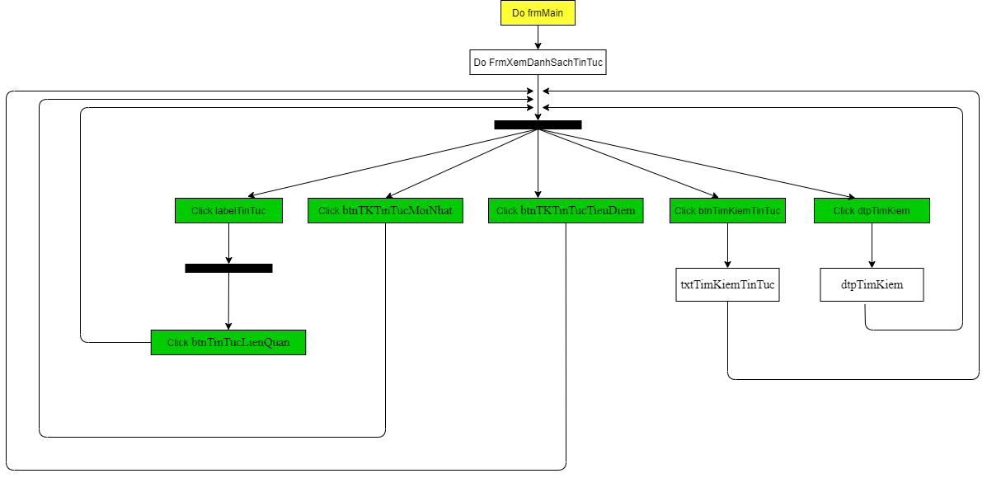

* **Bảng dữ liệu:**

|  |  |  |  |
| --- | --- | --- | --- |
| **Bảng dữ liệu sử dụng** | **Thuộc tính sử dụng** | **Mức độ sử dụng** | **Ràng buộc toàn vẹn** |
| TINTUC | **idtintuc**  tieudetintuc  ngaythem  noi dung | C, E, R  C, E, R  C, E, R  C, E, R | Tự động sinh ra theo khuôn mẫu  Chữ cái  Chữ cái  Chữ cái |
| NGUOIDUNG | **idnguoidung**  tennguoidung | R  R |  |

* **Quy trình, công thức xử lý:**

|  |  |  |
| --- | --- | --- |
| **Control** | **Xử lý** | **Bảng dữ liệu** |
| lblTinTuc | Hiển thị chi tiết tin tức | TINTUC |
| btnTKTinTucMoiNhat | Hiển thị danh sách tin tức mới nhất | TINTUC |
| btnTKTinTucTieuDiem | Hiển thị tin tức tiêu điểm | TINTUC |
| btnTinTucLienQuan | Hiển thị tin tức liên quan | TINTUC |
| dtpTimKiem | Nhập vào text  Nếu có tin tức thỏa mãn: Hiển thị ra tất cả tin tức thỏa mãn  Nếu không có tin tức thõa mãn: hiển thị “không tìn thấy tin tức phù hợp” |  |
| dtpTimKiem | Hiển thị lịch  Nếu (chọn ngày bắt đầu – ngày kết thúc):  Nếu có tin tức thảo mãn: Hiển thị danh sách tin tức trong khoảng thời gian đã chọn  Nếu không có tin tức thõa mãn: hiển thị “không tìn thấy tin tức phù hợp” |  |

1. **Thiết kế giao diện thông báo tình hình nghỉ học của học sinh**

* **Tên giao diện**: thông báo tình hình nghỉ học của học sinh
* **Người sử dụng:** Bộ phận quản lý
* **Nhiệm vụ:** Duyệt và thông báo tình hình nghỉ học của học sinh
* **Mẫu thiết kế:**

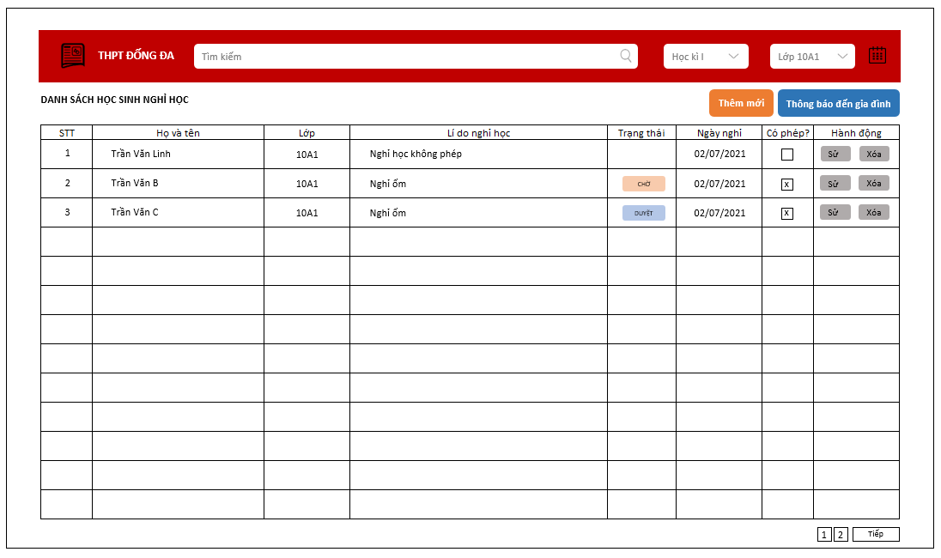

1. *Giao diện xem danh sách nghỉ học*

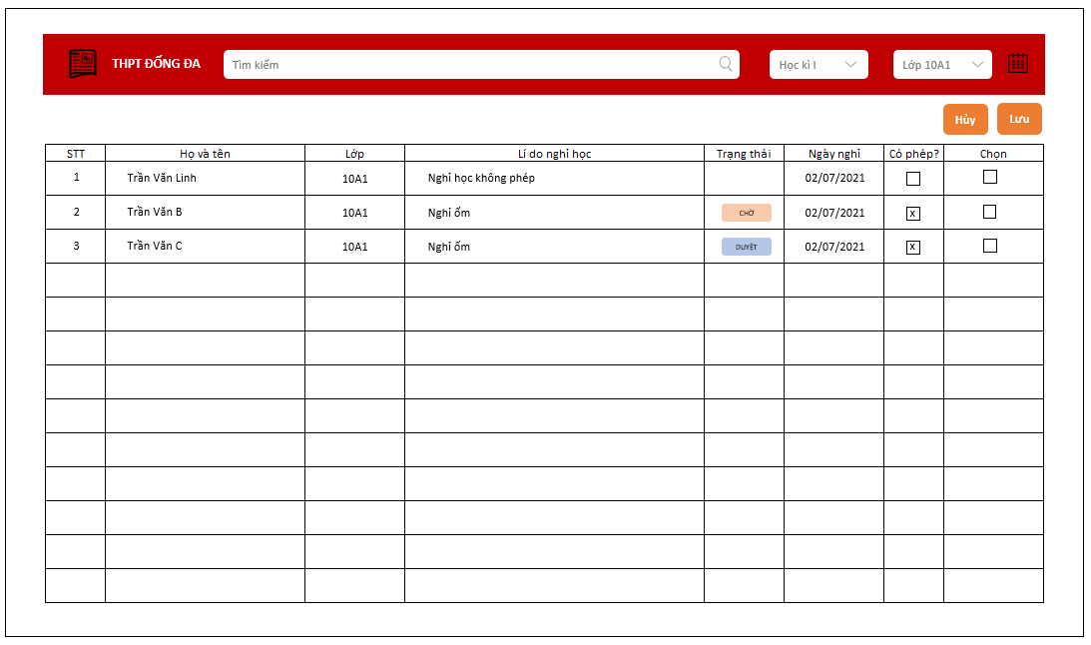

1. *Giao diện thêm mới học sinh vào danh sách nghỉ học*

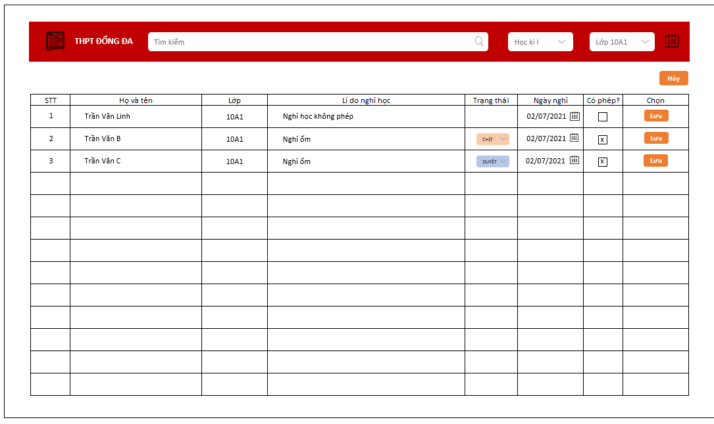

1. *Giao diện sửa*

|  |  |  |  |  |  |
| --- | --- | --- | --- | --- | --- |
| **STT** | **Tên** | **Loại Control** | **Bắt buộc** | **Độ dài tối đa** | **Read Only** |
|  | txtTimKiemHocSinh | TextBox |  | 100 |  |
|  | txtHoVaTen | TextBox |  | 50 |  |
|  | txtLop | TextBox |  | 10 |  |
|  | txtLiDoNghiHoc | TextBox |  | 1000 |  |
|  | labelSTT | Label |  |  | x |
|  | labelHoVaTen | Label |  |  | x |
|  | labelLop | Label |  |  | x |
|  | labelLiDoNghiHoc | Label |  |  | x |
|  | labelCoPhep | Label |  |  | x |
|  | labelHanhDong | Label |  |  | x |
|  | btnTimKiemHocSinh | Button |  |  |  |
|  | btnThemMoi | Button |  |  |  |
|  | btnSua | Button |  |  |  |
|  | btnXoa | Button |  |  |  |
|  | btnLuu1 | Button |  |  |  |
|  | btnLuu2 | Button |  |  |  |
|  | btnHuy1 | Button |  |  |  |
|  | btnHuy2 | Button |  |  |  |
|  | btnThongBaoDenGiaDinh | Button |  |  |  |
|  | btnPhanTrang | Button |  |  |  |
|  | cbCoPhep | CheckBox |  |  |  |
|  | cbChon | CheckBox |  |  |  |
|  | dtpTimKiem | DateTimePicker |  |  |  |
|  | dtpNgayNghi | DateTimePicker |  |  |  |
|  | ddlTKHocKi | DropdownList |  |  |  |
|  | ddlTKLop | DropdownList |  |  |  |
|  | ddlTrangThai | DropdownList |  |  |  |

* **Tiền điều kiện:** Người dùng phải đăng nhập với quyền admin
* **Hậu điều kiện:** Trở về form đăng nhập
* **Biểu đồ hoạt động:**

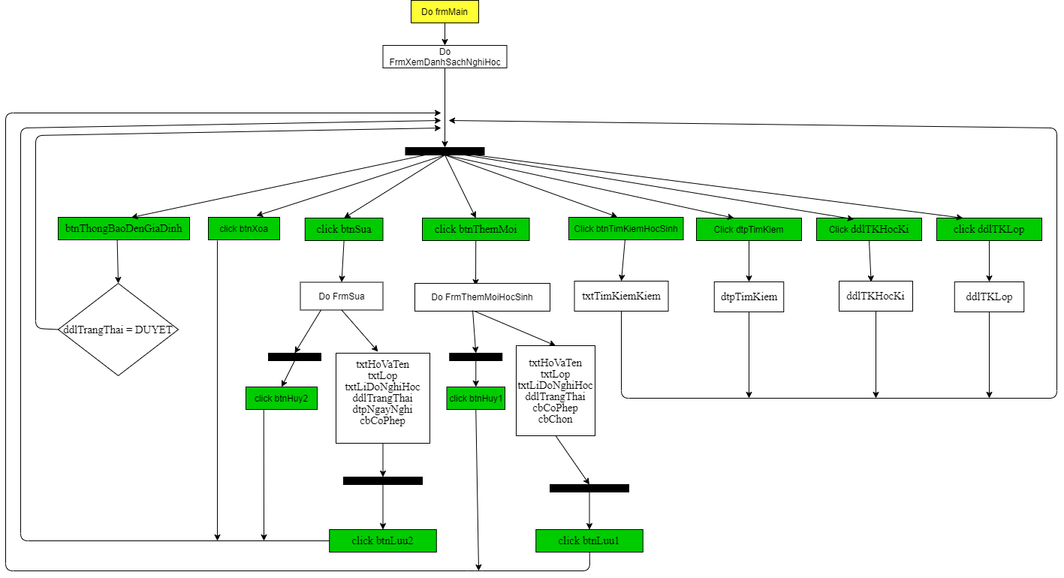

* **Bảng dữ liệu:**

|  |  |  |  |
| --- | --- | --- | --- |
| **Bảng dữ liệu sử dụng** | **Thuộc tính sử dụng** | **Mức độ sử dụng** | **Ràng buộc toàn vẹn** |
| LICHSUNGHIHOC | **idlichsunghihoc**  lydo  trangthai  cophep  ngaynghi  *idlop*  *idhocsinh* | C, E, R  C, E, R  C, E, R  C, E, R  C, E, R  C, E, R  C, E, R | Tự động sinh ra theo khuôn mẫu  Chữ cái  Chữ cái  True/False  Datetime  Tham chiếu từ LOP  Tham chiếu từ HOCSINH |
| HOCSINH | **idhocsinh**  tenhocsinh | R  R |  |
| LOP | **idlop**  tenlop | R  R |  |
| NGUOIDUNG | **idnguoidung**  ten | R  R |  |

* **Quy trình, công thức xử lý:**

|  |  |  |
| --- | --- | --- |
| **Control** | **Xử lý** | **Bảng dữ liệu** |
| btnTimKiemHocSinh | Nhập vào text  Nếu có bản ghi thỏa mãn: Hiển thị ra tất cả bản ghi thỏa mãn  Nếu không có bản ghi thõa mãn: hiển thị “không tìm thấy bản ghi phù hợp |  |
| ddlTKHocKi | Hiển thị các học kì để lựa chọn: Học kì I, Học kì II | HOCKI |
| ddlTKLop | Hiển thị tất cả các lớp để lựa chọn: 10A1, 11B1,… | LOP |
| dtpTimKiem | Hiển thị lịch  Nếu (chọn ngày bắt đầu – ngày kết thúc):  Nếu có tin tức thảo mãn: Hiển thị danh sách bản ghi trong khoảng thời gian đã chọn  Nếu không có bản ghi thõa mãn: hiển thị “không tìn thấy tin tức phù hợp” |  |
| btnSua | Khi ấn sửa lập tức có thể sửa tất cả các trường đang hiển thị | LICHSUNGHIHOC |
| dtpNgayNghi | Chọn ngày nghỉ của học sinh | LICHSUNGHIHOC |
| ddlTrangThai | Hiển thị tất cả cá trạng thái (Chờ - Duyệt) khi ấn sửa | LICHSUNGHIHOC |
| cbCoPhep | Khi ấn Sửa có thể ấn tích hoặc bỏ tích để chọn trạng thái học sinh đó nghỉ học có phép hay không | LICHSUNGHIHOC |
| btnThemMoi | Hiển thị sẵn danh sách các học sinh nghỉ học (được gửi từ phía giáo viên lên) để admin có thể tích chọn, admin cũng có thể nhập tay vào  Có thể tìm kiếm thêm những học sinh khác để tích thêm vào danh sách  Sau khi chọn xong thì ấn Lưu để quay lại trang sanh sách nghỉ học | LICHSUNGHIHOC |
| btnLuu1 | Ấn lưu để trở về trang danh sách nghỉ học khi thêm mới | LICHSUNGHIHOC |
| cbChon | Chọn học sinh để thêm mới | LICHSUNGHIHOC |
| btnXoa | Hiể thị thông báo “Bạn có thật sự muốn xóa không”  Nếu có thì  Xóa học sinh khỏi danh sách nghỉ học  Ngược lại:  Quay lại danh sách nghỉ học | LICHSUNGHIHOC |
| btnPhanTrang | Ấn vào để sang trang khác |  |
| btnThongBaoDenGiaDinh | Thông báo tình hình nghỉ học của học sinh (chỉ những học sinh có trạng thái Duyệt) đến gia đình | NGUOIDUNG |
| btnLuu2 | Ấn lưu khi sửa xong | LICHSUNGHIHOC |
| btnHuy1 | Quay lại trang danh sách nghỉ học khi không muốn thêm mới |  |
| btnHuy2 | Quay lại trang danh sách nghỉ học khi không muốn sửa |  |

1. **Thiết kế giao diện quản lý đánh giá kết quả học tập của học sinh**

* **Tên giao diện**: Quản lý đánh giá kết quả học tập của học sinh
* **Người sử dụng:** Giáo Viên
* **Nhiệm vụ:** Giáo viên đánh giá kết quả học tập của học sinh
* **Mẫu thiết kế:**

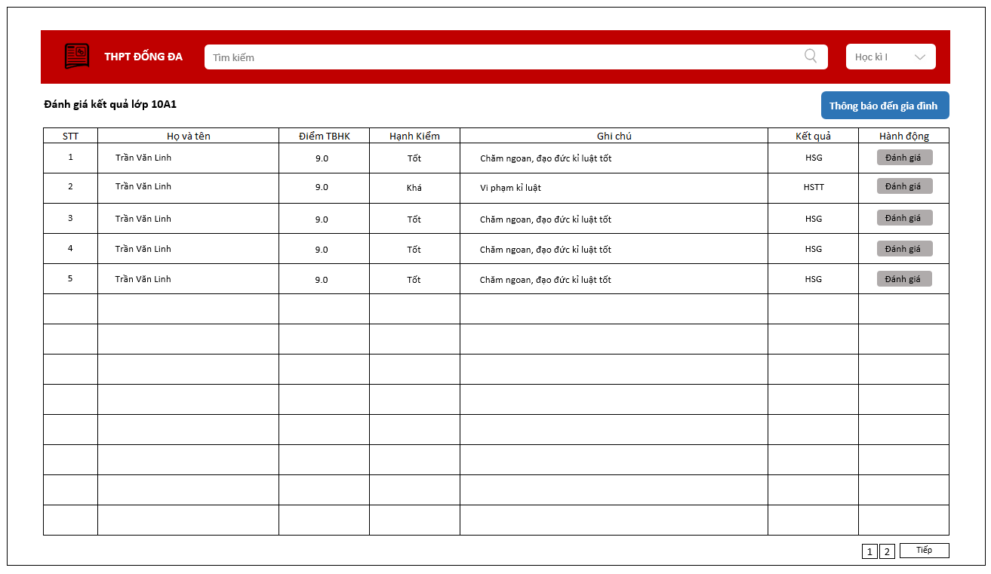

1. *Giao diện đánh giá kết quả*

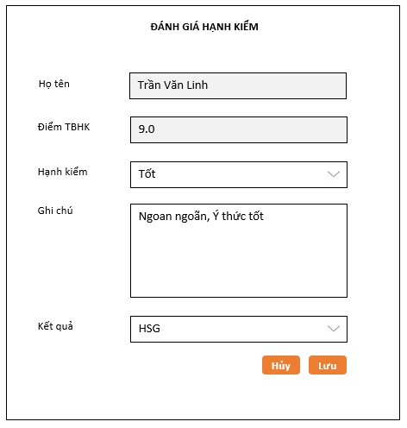

1. *Giao diện đánh giá hạnh kiểm*

|  |  |  |  |  |  |
| --- | --- | --- | --- | --- | --- |
| **STT** | **Tên** | **Loại Control** | **Bắt buộc** | **Độ dài tối đa** | **Read Only** |
|  | txtTimKiemHocSinh | TextBox |  | 100 |  |
|  | ddlHanhKiem | DropdownList |  |  |  |
|  | ddlKetQua | DropdownList |  |  |  |
|  | txtDiemTBHK | TextBox |  | 10 |  |
|  | txtGhiChu | TextBox |  | 1000 |  |
|  | labelHoVaTen | Label |  |  | x |
|  | labelDiemTBHK | Label |  |  | x |
|  | labelHanhKiem | Label |  |  | x |
|  | labelGhiChu | Label |  |  | x |
|  | labelKetQua | Label |  |  | x |
|  | btnTimKiemHocSinh | Button |  |  |  |
|  | btnDanhGia | Button |  |  |  |
|  | btnPhanTrang | Button |  |  |  |
|  | btnThongBaoDenGiaDinh | Button |  |  |  |
|  | btnLuu | Button |  |  |  |
|  | btnHuy | Button |  |  |  |
|  | dllHocKi | DropdownList |  |  |  |

* **Tiền điều kiện:** Người dùng phải đăng nhập với quyền giáo viên
* **Hậu điều kiện:** Trở về form đăng nhập
* **Biểu đồ hoạt động:**

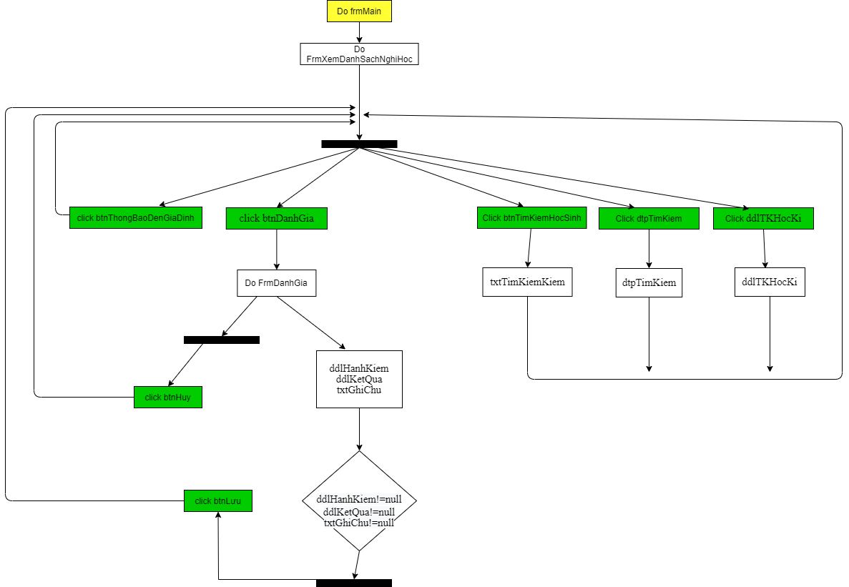

* **Bảng dữ liệu:**

|  |  |  |  |
| --- | --- | --- | --- |
| **Bảng dữ liệu sử dụng** | **Thuộc tính sử dụng** | **Mức độ sử dụng** | **Ràng buộc toàn vẹn** |
| KETQUARENLUYENCHUNG | **idketquahoctap**lý do  *idbangdiem*  ketqua  *iddanhgia* | C, E, R  C, E, R  C, E, R  C, E, R | Tự động sinh ra theo khuôn  Tham chiếu từ BANGDIEM  Chữ cái  Tham chiếu từ DANHGIAKETQUA |
| BANGDIEM | **idbangdiem**  tongkethocki | R  R |  |
| HOCSINH | **idhocsinh**  tenhocsinh | R  R |  |
| DANHGIAKETQUA | **iddanhgia**  ketqua | R  R |  |
| NGUOIDUNG | **idnguoidung** tennguoidung | R  R |  |

* **Quy trình, công thức xử lý:**

|  |  |  |
| --- | --- | --- |
| **Control** | **Xử lý** | **Bảng dữ liệu** |
| btnTimKiemHocSinh | Nhập vào text  Nếu có bản ghi thỏa mãn: Hiển thị ra tất cả bản ghi thỏa mãn  Nếu không có bản ghi thõa mãn: hiển thị “không tìm thấy bản ghi phù hợp |  |
| ddlTKHocKi | Hiển thị các học kì để lựa chọn: Học kì I, Học kì II | HOCKI |
| ddlHanhKiem | Hiển thị tất cả các mức hạnh kiểm để lựa chọn: Tốt, Khá, Trung Bình, Kém | DANHGIAKETQUA |
| ddlKetQua | Hiển thị tất cả các mức hạnh kiểm để lựa chọn: HSG, HSTT, HSTB, HSY | KETQUARENLUYENCHUNG |
| btnDanhGia | Khi ấn đánh giá có thể đánh giá hạnh kiểm của học sinh và kết quả học tập của học sinh,  Ấn ddlHanhKiem để đánh giá hạnh kiểm  Nhập nội dung đánh giá vào ghi chú  Ấn ddlKetQua để đánh giá kết quả  (Bắt buộc phải nhập hạnh kiểm, và ghi chú và kết quả học tập)  Nếu nhập đầy đủ thông tin: ấn btnLuu để lưu lại thông tin đánh giá  Nếu nhập thiếu thông tin hiển thị “Bạn chưa đánh giá xong” | DANHGIAKETQUA  KETQUARENLUYENCHUNG |
| btnLuu | Lưu lại thông tin sau khi đánh giá xong |  |
| btnHuy | Quay lại trang đánh giá khi không muốn đánh giá nữa |  |
| btnPhanTrang | Ấn vào để sang trang khác |  |
| btnThongBaoDenGiaDinh | Thông báo kết quả học tạp và rèn luyện của học sinh đến gia đình | NGUOIDUNG |

**HỌC VIỆN KỸ THUẬT QUÂN SỰ**



**KHOA CÔNG NGHỆ THÔNG TIN**



**BÁO CÁO XÂY DỰNG**

**HỒ SƠ PHÂN TÍCH NGHIỆP VỤ**

**Môn: Thực tập CNTT**

**ĐỀ TÀI: Xây dựng website trao đổi giữa nhà trường và**

**gia đình học sinh ở trường THPT Đống Đa.**

**Nhóm 4**

## Sinh viên thực hiện: Lê Duy Đạt

1 Thiết kế giao diện xem thời khóa biểu

* Tên giao diện : Xem thời khóa biểu
* Người sử dụng : Gia đình
* Nhiệm vụ : Xem thông tin thời khóa biểu
* Mẫu thiết kế :

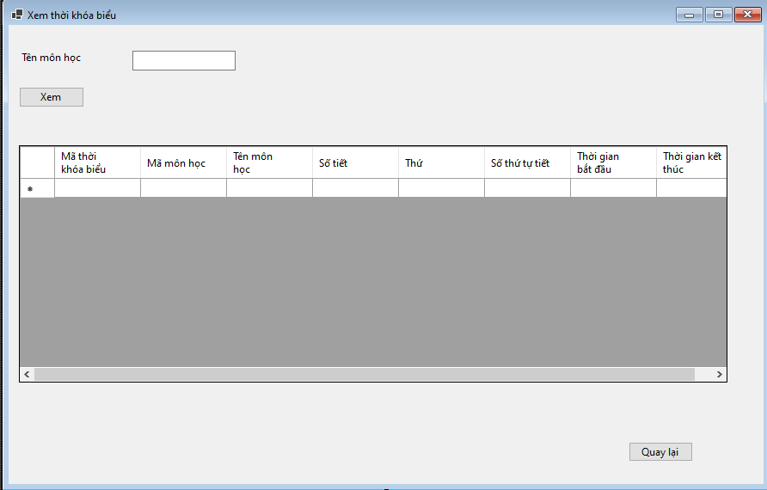

|  |  |  |  |  |  |
| --- | --- | --- | --- | --- | --- |
| **STT** | **Tên** | **Loại Control** | **Bắt buộc** | **Độ dài tối đa** | **Read only** |
| 1 | labelTenmonhoc | Label |  |  | X |
| 2 | txtTenmonhoc | Textbox |  | 100 |  |
| 3 | dataGridViewThoikhoabieu | dataGridView |  |  | x |
| 4 | btnXem | Button |  |  |  |
| 5 | btnQuaylai | Button |  |  |  |

-Tiền điều kiện : Gia đình đăng nhập vào hệ thống

- Hậu điều kiện : Trở về màn hình chính

- Biểu đồ hoạt động :

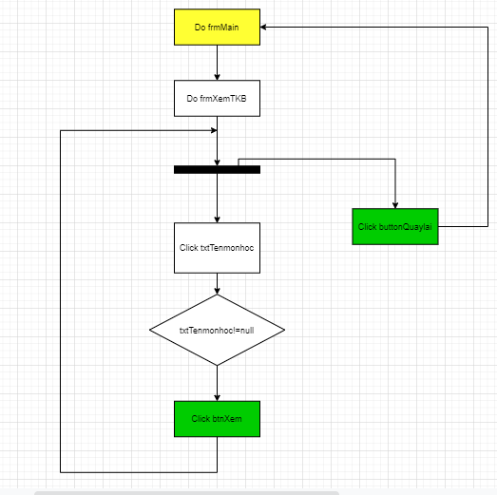

- Bảng dữ liệu

|  |  |  |  |
| --- | --- | --- | --- |
| Bảng dữ liệu sử dụng | Thuộc tính sử dụng | Mức độ sử dụng | Ràng buộc toàn vẹn |
| MONHOC | tenmonhoc | C,E,R |  |
| CHITIETTHOIKHOABIEU | Idtkb  Idmonhoc  sotiet  thu  sothututiet | R  R  R  R  R | Tham chiếu từ THOIKHOABIEU  Tham chiếu từ MONHOC  Số nguyên  Chữ cái và chữ số  Số nguyên |
| THOIKHOABIEU | thoigianbatdau  thoigianketthuc | R  R | Datetime  Datetime |

-Quy trình, công thức xử lí :

|  |  |  |
| --- | --- | --- |
| CONTROL | XỬ LÍ | BẢNG DỮ LIỆU |
| txtTenmonhoc | Tenmonhoc = “ Tên môn học “ | MONHOC |
| btnXem | If(txtTenmonhoc!=null)  Do frmXemTKB |  |
| btnQuaylai | Kết thúc công việc trả về frmMain |  |

2 Thiết kế giao diện thêm, sửa , xóa thời khóa biểu

* Tên giao diện : Thêm, sửa, xóa thời khóa biểu
* Người sử dụng : Bộ phận quản lí
* Nhiệm vụ : Thêm , sửa , xóa thời khóa biểu
* Mẫu thiết kế :
* Thêm thời khóa biểu

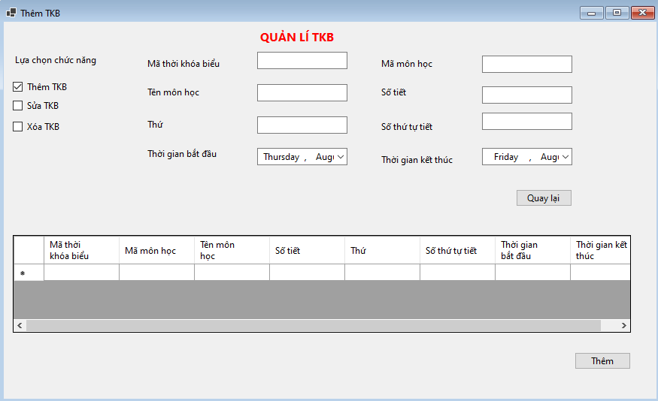

|  |  |  |  |  |  |
| --- | --- | --- | --- | --- | --- |
| **STT** | **Tên** | **Loại Control** | **Bắt buộc** | **Độ dài tối đa** | **Read only** |
| 1 | labelMathoikhoabieu | Label |  |  | X |
| 2 | txtMạthoikhoabieu | Textbox |  | 100 |  |
| 3 | labelMamonhoc | Label |  |  | x |
| 4 | txtMamonhoc | Textbox |  |  |  |
| 5 | labelTenmonhoc | Label |  |  | x |
| 6 | txtTenmonhoc | Textbox |  |  |  |
| 7 | labelSotiet | Label |  |  | x |
| 8 | txtSotiet | Textbox |  |  |  |
| 9 | labelThu | Label |  |  | x |
| 10 | txtThu | Textbox |  |  |  |
| 11 | labelSothututiet | Label |  |  | x |
| 12 | txtSothututiet | Textbox |  |  |  |
| 13 | labelThoigianbatdau | Label |  |  | x |
| 14 | dateTimePicker1 | dateTimePicker |  |  |  |
| 15 | labelThoigianketthuc | Label |  |  | x |
| 16 | dateTimePicker2 | dateTimePicker2 |  |  |  |
| 17 | dataGridViewThoikhoabieu | dataGridView |  |  |  |
| 18 | btnThem | Button |  |  |  |
| 19 | labelTieude | Label |  |  | x |
| 20 | checkboxThemTKB | Checkbox |  |  |  |
| 21 | checkboxSuaTKB | Checkbox |  |  |  |
| 22 | checkboxXoaTKB | Checkbox |  |  |  |
| 23 | btnQuaylai | Button |  |  |  |

Sửa thời khóa biểu

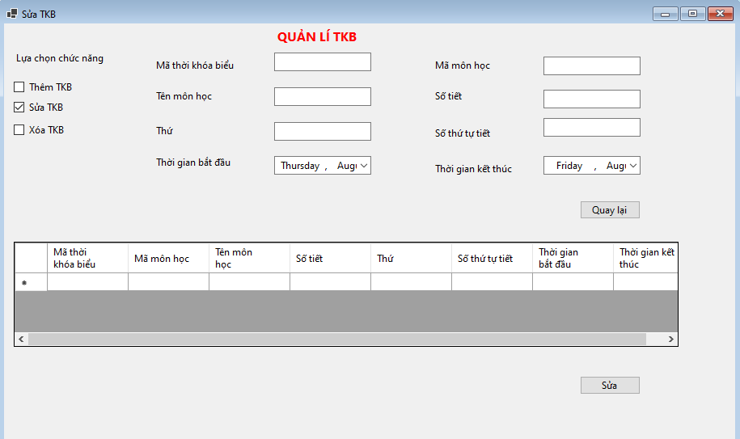

|  |  |  |  |  |  |
| --- | --- | --- | --- | --- | --- |
| **STT** | **Tên** | **Loại Control** | **Bắt buộc** | **Độ dài tối đa** | **Read only** |
| 1 | labelMathoikhoabieu | Label |  |  | X |
| 2 | txtMạthoikhoabieu | Textbox |  | 100 |  |
| 3 | labelMamonhoc | Label |  |  | x |
| 4 | txtMamonhoc | Textbox |  |  |  |
| 5 | labelTenmonhoc | Label |  |  | x |
| 6 | txtTenmonhoc | Textbox |  |  |  |
| 7 | labelSotiet | Label |  |  | x |
| 8 | txtSotiet | Textbox |  |  |  |
| 9 | labelThu | Label |  |  | x |
| 10 | txtThu | Textbox |  |  |  |
| 11 | labelSothututiet | Label |  |  | x |
| 12 | txtSothututiet | Textbox |  |  |  |
| 13 | labelThoigianbatdau | Label |  |  | x |
| 14 | dateTimePicker1 | dateTimePicker |  |  |  |
| 15 | labelThoigianketthuc | Label |  |  | x |
| 16 | dateTimePicker2 | dateTimePicker2 |  |  |  |
| 17 | dataGridViewThoikhoabieu | dataGridView |  |  |  |
| 18 | btnSua | Button |  |  |  |
| 19 | labelTieude | Label |  |  | x |
| 20 | checkboxThemTKB | Checkbox |  |  |  |
| 21 | checkboxSuaTKB | Checkbox |  |  |  |
| 22 | checkboxXoaTKB | Checkbox |  |  |  |
| 23 | btnQuaylai | Button |  |  |  |

-Xóa thời khóa biểu

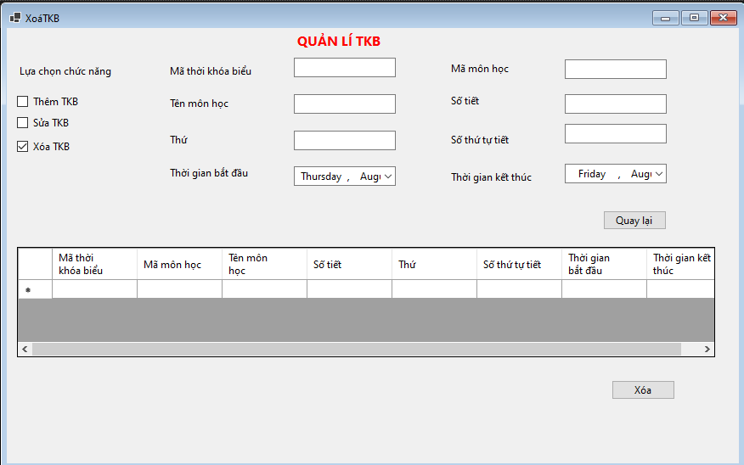

|  |  |  |  |  |  |
| --- | --- | --- | --- | --- | --- |
| **STT** | **Tên** | **Loại Control** | **Bắt buộc** | **Độ dài tối đa** | **Read only** |
| 1 | labelMathoikhoabieu | Label |  |  | X |
| 2 | txtMạthoikhoabieu | Textbox |  | 100 |  |
| 3 | labelMamonhoc | Label |  |  | x |
| 4 | txtMamonhoc | Textbox |  |  |  |
| 5 | labelTenmonhoc | Label |  |  | x |
| 6 | txtTenmonhoc | Textbox |  |  |  |
| 7 | labelSotiet | Label |  |  | x |
| 8 | txtSotiet | Textbox |  |  |  |
| 9 | labelThu | Label |  |  | x |
| 10 | txtThu | Textbox |  |  |  |
| 11 | labelSothututiet | Label |  |  | x |
| 12 | txtSothututiet | Textbox |  |  |  |
| 13 | labelThoigianbatdau | Label |  |  | x |
| 14 | dateTimePicker1 | dateTimePicker |  |  |  |
| 15 | labelThoigianketthuc | Label |  |  | x |
| 16 | dateTimePicker2 | dateTimePicker |  |  |  |
| 17 | dataGridViewThoikhoabieu | dataGridView |  |  |  |
| 18 | btnXoa | Button |  |  |  |
| 19 | labelTieude | Label |  |  | x |
| 20 | checkboxThemTKB | Checkbox |  |  |  |
| 21 | checkboxSuaTKB | Checkbox |  |  |  |
| 22 | checkboxXoaTKB | Checkbox |  |  |  |
| 23 | btnQuaylai | Button |  |  |  |

-Tiền điều kiện : Bộ phận quản lí đăng nhập vào hệ thống

- Hậu điều kiện : Trở về màn hình chính

- Biểu đồ hoạt động :

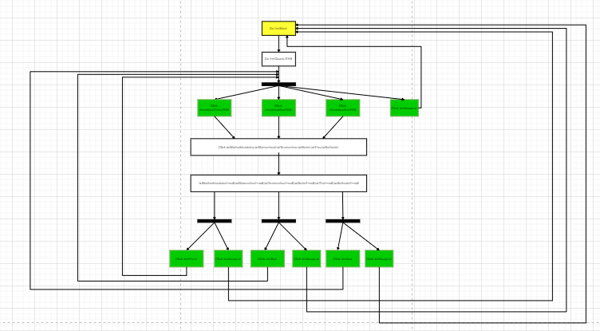

- Bảng dữ liệu

|  |  |  |  |
| --- | --- | --- | --- |
| Bảng dữ liệu sử dụng | Thuộc tính sử dụng | Mức độ sử dụng | Ràng buộc dữ liệu |
| MONHOC | idmonhoc  tenmonhoc | C,E,R  C,E,R |  |
| CHITIETTHOIKHOABIEU | idtkb  idmonhoc  sotiet  thu  sothututiet | C,E,R  C,E,R  C,E,R  C,E,R  C,E,R | Tham chiếu từ bảng THOIKHOABIEU  Tham chiếu từ bảng MONHOC  Số nguyên  Chữ cái và chữ số  Số nguyên |
| THOIKHOABIEU | idtkb  thoigianbatdau  thoigianketthuc | C,E,R  C,E,R C,E,R | Datetime  Datetime |

-Quy trình, công thức xử lí :

|  |  |  |
| --- | --- | --- |
| CONTROL | XỬ LÍ | BẢNG DỮ LIỆU |
| checkboxThemTKB | Chon = Them |  |
| checkboxSuaTKB | Chon = Sua |  |
| checkboxXoaTKB | Chon = Xoa |  |
| txtMathoikhoabieu | Mathoikhoabieu= “Mã thời khóa biểu” | THOIKHOABIEU |
| txtMamonhoc | Mamonhoc = “Mã môn học” | MONHOC |
| txtTenmonhoc | Tenmonhoc = “Tên môn học “ | MONHOC |
| txtSotiet | Sotiet = “ Số tiết “ | CHITIETTHOIKHOABIEU |
| txtThu | Thu = “Thứ” | CHITIETTHOIKHOABIEU |
| txtSothututiet | Sothututiet = “ Số thứ tự tiết “ | CHITIETTHOIKHOABIEU |
| dateTimePicker1 | DateTimePicker1 = “Thời gian bắt đầu” | THOIKHOABIEU |
| DateTimePicker2 | DateTimePicker2 = “Thời gian kết thúc “ | THOIKHOABIEU |
| btnQuaylai | Kết thúc công việc trở về frmMain |  |
| btnThem | If(checkboxThemTKB != null and checkboxSuaTKB = null and checkboxXoaTKB = null)  Do frmQuanLiTKB |  |
| btnSua | If(checkboxThemTinTuc = null and checkboxSuaTinTuc != null and checkboxXoaTinTuc = null)  Do frmQuanLiTKB |  |
| btnXoa | If(checkboxThemTinTuc = null and checkboxSuaTinTuc = null and checkboxXoaTinTuc != null)  Do frmQuanLiTKB |  |